Анатолий Хаеш

После оккупации Жеймялиса
Публикация продолжает цикл статей, излагающих на фоне событий Второй мировой войны судьбы евреев маленького литовского местечка Жеймялис. Трагическая участь тех из них, кто по тем или иным причинам остался в местечке, известна из документа, приведенного в начале первой статьи цикла. Задача данной статьи – зафиксировать подробности гибели жеймялисских евреев, их имена, имена убийц и их пособников, широко представить не публиковавшиеся ранее архивные документы и воспоминания старожилов местечка.

Литовские антисемиты в ожидании войны
3 августа 1940 года Литва была аннексирована Советским Союзом.
Как пишет Сергей Чуев: «Далеко не все литовцы испытывали радость от вступления в СССР. Были и недовольные – в первую очередь те, кого большевики в свое время окрестили емким словом “бывшие“: чиновники, офицеры, крупные собственники, в одночасье превратившиеся из элиты общества в рядовых граждан и не желавшие с этим смириться. Связывая надежды на реванш с приходом гитлеровской армии, они при помощи германской разведки развернули активную работу по созданию повстанческих групп и организаций…
Литовская национальная эмиграция также приняла активное участие в борьбе с “Советами”, направляя действия “пятой колонны” из-за рубежа. Уже во второй половине 1940 года был создан эмигрантский “Фронт литовских активистов” (ФЛА) во главе с бывшим литовским послом в Берлине полковником Казисом Шкирпой, сотрудничавшим с германской разведкой. В организацию вошли различные представители литовской эмиграции, рассчитывающие с помощью фашистской Германии восстановить самостоятельное литовское государство… Для непосредственного осуществления боевых операций и совершения диверсионно-террористических акций против советских войск после начала войны между Германией и СССР ФЛА были созданы военизированные подразделения “Гвардии обороны Литвы”, которые конспиративно размещались в различных городах и селах Литвы и по заданию немецкой разведки занимались вербовкой и непосредственной подготовкой диверсантов и террористов».
19 марта 1941 года из Берлина центром пропаганды ФЛА по радио было передано сообщение, содержащее пункты, касающиеся евреев:
«…2. Как уже было упомянуто, час освобождения Литвы близок. Немедленно после того, как начнется поход с Запада, вам будет сообщено об этом по радио и иными путями. Восстание должно начаться в городах, местечках и деревнях Литвы, или, выражаясь точнее, вся власть должна быть захвачена в тот момент, как только начнется война. Коммунисты и другие предатели Литвы должны быть немедленно арестованы, чтобы они не могли избежать справедливого наказания за их преступления (ПРЕДАТЕЛЬ БУДЕТ ПОМИЛОВАН ТОЛЬКО ПРИ УСЛОВИИ, ЧТО ОН БЕССПОРНО ДОКАЖЕТ, ЧТО ОН УБИЛ ПО КРАЙНЕЙ МЕРЕ ОДНОГО ЕВРЕЯ).
…6. Уже сегодня сообщите евреям, что их судьба решена. Поэтому те, которые могут, должны покинуть Литву уже теперь, во избежание ненужных жертв».
Это сообщение скрыли от литовских евреев, хотя руководители республики, несомненно, знали его содержание.
22 июня шеф полиции безопасности и СД Гейдрих назначил командиром айнзатцгруппы (оперативной группы) «А», направляемой в Прибалтику, бригадефюрера СС, генерал-майора полиции Вальтера Шталекера (Walter Stahlecker). Группа подразделялась на две зондеркоманды (особые команды) «1a» и «1b» для действий в непосредственной близости к линии фронта и две айнзатцкоманды (оперативные команды) «2» и «3» для действий в глубоком тылу. Группа насчитывала 18 управленцев, 340 эсэсовцев, 89 гестаповцев, 133 сотрудника полиции порядка, 87 - вспомогательной полиции, 41 - уголовной полиции, 35 - СД (службы безопасности), также 172 мотоциклиста, 51 переводчика, 8 радистов, 3 телеграфиста и 13 человек женского персонала, всего 990 человек.
В тот же день Центр пропаганды ФЛА распространил в Литве листовку, в которой говорилось:
«…Наконец наступил решающий день расплаты для евреев. Литва должна быть освобождена не только от большевистского рабства, но также и долго продолжавшегося еврейского ярма.
Фронт литовских активистов торжественно объявляет от имени литовского народа:
1. Старые права убежища, данные евреям в Литве Витаутасом Великим, отменяются навсегда и безусловно.
2. Настоящим всем евреям, без каких-либо исключений, строго приказывается немедленно покинуть Литву.
3. Все евреи, которые предавали Литву и пытали литовцев, должны быть преданы суду и понести заслуженное наказание. Если станет известно, что в решающий час возмездия и возрождения Литвы евреи, виновные в тяжких преступлениях, собираются тайно бежать, то обязанностью всех честных литовцев является принять меры по собственной инициативе для задержания таких евреев и, в случае необходимости, для их наказания…».
Едва ли эта листовка стала известна евреям. Но до коммунистических руководителей республики она, конечно, дошла. Не случайно эти «капитаны» покинули корабль в первый же день войны.
Евреи Жеймялиса не читали листовок ФЛА от 19 марта и 22 июня, но они слушали радио и какие-то сведения об опасности до них дошли. 24 июня партийно-хозяйственные руководители местечка, среди них 7 евреев, умчалось единственным в волости автобусом, бросив земляков и единоверцев на произвол судьбы. Еще 40 местных евреев покинули местечко 26 июня пешком и в составе обоза из нескольких телег. Почти чудом они сумели опередить настигающие их части вермахта, перешли старую государственную границу СССР и спаслись, попав в эшелоны, идущие на восток страны. Но большинство евреев остались в местечке.

Первые «акции» и погромы
22 июня, с началом войны первыми начинают действовать отряды ФЛА на границе. Власть ещё до прихода немцев переходит в руки повстанцев. Центром восстания становится Каунас. Как только 23 июня он был оставлен частями Красной Армии, власть в городе перешла к литовским националистам, провозгласившим по радио о создании «Временного правительства Литвы.
24 июня с фабрики «Металас» на разные улицы были посланы ударные группы, которые «ликвидировали множество евреев и коммунистов. В городе начались еврейские погромы.
В тот же день передовой отряд айнзацгруппы «А», прибывший накануне в Тильзит, вместе с гестаповцами и полицией города осуществил первую в Литве массовую «акцию»: в Гаргджае они расстреляли 201 человека за помощь, оказанную евреями советским пограничникам. Следующие расстрелы были ими проведены 25 июня в Кретинге - погибло 214 человек и 27 июня в Паланге - погибло 111 человек, главным образом евреев. Суду Западной Германии, расследовавшему после войны эти преступления, бывшие гестаповцы заявили, что в первый день получили письменный приказ из Берлина расстрелять евреев вдоль Германо-Литовской границы.
25 июня авангард айнзацгруппы «А» достиг Каунаса. В тот же день в городе широко развернулись погромы, сопровождавшиеся массовыми убийствами евреев.
В. Шталекер докладывал о деятельности айнзатцгруппы «А»:
«Первые эффективные результаты самоочистительных акций были достигнуты с помощью партизан в Литве в Каунасе. Хотя, к нашему удивлению, оказалось, что не так просто организовать еврейский погром в большом масштабе.
Климайтису – командиру партизанского соединения, которое мы использовали главным образом для этих целей, – удалось, после получения указания от [немецкой] команды, действовавшей в Каунасе, начать погром таким образом, чтобы не было ясно, что погром проводился по инициативе или указанию немцев. Во время первого погрома в ночь с 25 на 26 июня литовским партизанами было убито более 1500 евреев, сожжено и уничтожено несколько синагог и полностью сожжен еврейский квартал с более чем 60 домами. В течение следующих ночей было убито около 2300 евреев».
Из показаний немецкого солдата Гунзилиуса от 11 ноября 1958 года:
«…Мы прибыли в Каунас 25 июня 1941 года утром. Военные действия в городе не происходили. Вблизи того места, где я подыскал квартиры для моей войсковой части, я в послеобеденное время увидел большое количество людей, скопившихся во дворе бензозаправочной станции. Там я увидел следующую картину – в левой стороне большого двора находилась группа мужчин в возрасте от 30 до 50 лет. Их было около 45 – 50 человек, которых держали под ружейным прицелом несколько одетых в гражданское лиц, у всех на рукавах были повязки… Молодой мужчина, это был литовец с засученными рукавами, был вооружен железным ломом. Ему подводили человека из стоящей рядом группы людей, и он одним или несколькими ударами по затылку убивал его. Таким путем он менее, чем за час, убил всех 45 - 50 человек… После того, как этот молодой человек закончил свое дело, он положил в сторону лом, пошел за гармонью и взобрался на лежащие рядом тела убитых. Став на гору трупов, он заиграл литовский национальный гимн. Стоявшие около меня люди объяснили мне, что мелодия, которую он играет на гармони – литовский гимн.
Поведение стоящих вокруг гражданских лиц, среди которых были женщины и дети, было невероятным, после каждого удара ломом они аплодировали…».
Из показаний немецкого полковника фон Бишофсхаузена от 19 апреля 1959 года:
«… то, что произошло в Каунасе, является самым отвратительным из всего, что мне довелось видеть в течение двух мировых войн. На глазах у всех, на улицах и площадях города литовские “партизаны“ (в кавычки слово “партизаны“ взято полковником фон Бишофсхаузеном – Авт.) убивали согнанных на одну бензозаправочную станцию евреев и убивали их сотнями – одного за другим».
28 июня Литва была полностью оккупирована германской армией.
Получив сведения о проведенных акциях, шеф полиции безопасности и СД Гейдрих 29 июня письменно подкрепил свое устное распоряжение от 17 июня:
«1. В оккупированных областях не следует ставить никаких преград стремлению к самоочищению со стороны антикоммунистических, антиеврейских групп. Как раз наоборот, их необходимо, не оставляя никаких следов, укреплять и направлять, - и далее Гейдрих предписал айнзатцгруппам, - максимально быстро входить хотя бы с небольшим передовым отрядом в оккупированные области и сразу же приступать к делу… развязывать народные погромы».
ФЛА и действующие от его имени в Литве вооруженные группировки – «Шаулю Саюнга» («Союз стрелков») и «Яунои Лиетува» («Молодая Литва») насчитывали от 35 до 36 тысяч человек. Еще от 90 до 100 тысяч вооруженных литовских националистов действовали в разрозненных отрядах, которые не контролировались ФЛА. Они восстановили органы управления, действовавшие до аннексии Литвы: военные комендатуры, полицию, городские управы, возвратили в них старые кадры.
10 июля каунасские комендант и бургомистр издали совместный приказ № 45, которым евреям города предписывалось носить желтую звезду Давида, не появляться на улицах с 8 вечера до 6 утра, не пользоваться услугами неевреев и с 15 июля по 15 августа переселиться в пригород Вильямполе. Этот приказ послужил образцом для действия местных администраций.
1 августа на заседании Временного правительства Литвы принят «Еврейский статут». Он вводил дополнительные ограничения:
«…2. Евреям запрещается покидать выделенные зоны без специального разрешения, выдаваемого полицией.
…4. Евреям запрещается иметь:
а) радиоприемники,
б) печатные станки, пишущие машинки и другие печатные и множительные приборы,
в) автомобили, мотоциклы, велосипеды и другие механические транспортные средства,
г) рояли и пианино,
д) фотоаппараты».

«Новый порядок» в Шяуляйском уезде
Евреи почти всегда стремились переселиться из мелких местечек в более крупные города, где легче было заработать средства к жизни. Они для этого вступали в брак с горожанами, переселялись к жившим в городе родственникам, или просто поступали в городе на работу и нанимали там квартиру. После национализации советской властью в Литве всех крупных и большого количества мелких предприятий, что лишило работы большинство торговцев и ремесленников, переселение евреев из уезда в Шяуляй усилилось.
Айнзатцкоманда «2» под командованием штурмбанфюрера СС (майора), государственного советника Рудольфа Батца (Rudolf Batz) вступила в Шяуляй 27 июня. Команда направлялась в Ригу, так как на нее были возложены обязанности полиции безопасности по всей Латвии. В Шяуляе команда оставила подразделение (Restkommando) во главе с гауптшарфюрером СС (унтер-офицером) Вернером Готшальком (Werner Gottschalk). Оно организовывало уничтожение евреев в Шяуляе и его уезде (с попутным изъятием в пользу рейха золота, валюты и драгоценностей) до 12 августа, когда функции полиции безопасности и СД по всей Литве взяла на себя айнзатцкоманда «3» штандартенфюрера СС (полковника) Карла Йегера (Karl Jäger).
«Черная книга», опираясь на дневник члена юденрата А. Ерушалми, сообщает: «Уже на следующий день после оккупации немецкой армией Шяуляй (Шавли), 28 июня 1941 года, евреев начали гонять на принудительные тяжелые работы.
Евреев выбрасывали из продуктовых магазинов, сгоняли с тротуаров и зверски избивали.
В понедельник 30 июня и во вторник 1 июля немцы произвели массовые аресты евреев. Как разбойники они врывались в еврейские дома и арестовывали каждого, кто им попадался.
Во время арестов произошло много грабежей. За эти два дня было арестовано до тысячи евреев.
В субботу 5 июля вновь произошли массовые аресты».
Бывший узник Шяуляйского гетто Лейба Липшиц пишет: «Сразу после вступления частей вермахта активисты ФЛА в Шяуляй и особенно в окрестных местечках и сельской местности взялись за преследование евреев. Они грабили их имущество, насиловали женщин, заставляли руками чистить выгребные ямы, полировать зубными щетками тротуары, зверски избивали и калечили, убивали поодиночке и группами. Особенно страшно было в малых местечках и деревнях с компактным еврейским населением. Даже если там не было немцев, активисты по собственной инициативе, иногда без ведома оккупантов, арестовывали евреев, запирали их в синагогах, оставляя там без пищи, а кое-где убивали. Имущество арестованных активисты присваивали, делили между собой. Это был первый этап страданий и ужаса евреев.
Тем не менее многие евреи из городов и местечек западной, северной и восточной Литвы бежали в Шяуляй или Каунас, полагая, что надежнее будет там, где больше концентрация соплеменников. Но и в Шяуляй евреи не чувствовали себя в безопасности. Здесь был дислоцирован немецкий гарнизон, действовала полевая жандармерия, СД (служба безопасности), СиПо (полиция безопасности – гестапо и криминальная полиция), орудовали деятели из айнзатцкоманды “2” оперативной группы “А” - организаторы истребления евреев в северной Литве и непосредственно в Шяуляйском уезде».
По утверждению Лейбы Липшица, в первые дни оккупации в Шяуляе было арестовано и расстреляно около 1200 евреев-мужчин. Но и такие масштабы уничтожения евреев казались «литовской общественности» затянувшимися.
18 июля в Шяуляе началось переселение евреев в гетто, создаваемое в районе Кауказус, а затем втором районе, названном Эжяро-Траку. 20 июля в Шяуляйской газете «Tėvinė» была опубликована заметка:
«Еврейский вопрос решается планомерно и радикально
Уполномоченный по еврейским делам г-н Станкус дал в редакции пояснения по насущному для Шяуляй еврейскому вопросу.
На запрос редакции, а заодно и всей литовской общественности Шяуляй, почему улаживание еврейского вопроса в Шяуляй затянулось дольше, чем в других городах Литвы, г-н Станкус ответил следующим образом:
Еврейский вопрос действительно имеет первоочередное значение, однако до сих пор компетентные органы не спешили за него браться, будучи заняты организационными делами. Кроме того, было невозможно браться за дело наобум, так как, насколько известно, в других местах поспешность вызвала недоразумения. Нужно было подобрать место для поселения евреев, разработать план переселения и тогда уже выполнять. Что и было сделано.
…Уже составлен план переселения, и с 19 июля ведется всеобщая регистрация лиц еврейской национальности. Переселение будет проводиться с 22 июля…».
23 июля последовало объявление № 6 начальника Шяуляйского уезда, раскрывающее, как в уезде будет решаться еврейский вопрос. Оно почти дословно повторяло приказ от 10 июля 1941 года каунасских коменданта и бургомистра и лишь узаконило преступления местных властей:

«Объявление № 6
1. Все лица еврейской национальности, бежавшие из местечек Шяуляйского уезда, не имеют права на возвращение – вернувшиеся будут арестованы. Домовладельцы и домоправители, позволившие поселиться возвратившимся в местечки евреям, будут привлечены к ответственности.
2. Все проживающие в местечках Шяуляйского уезда евреи без различия пола и возраста, начиная с 25 июля с.г. на левой стороне груди носят желтую звезду Давида диаметром 10 см. Знаки за свой счет должны изготовить сами евреи.
Евреи, замеченные без знака, или скрывающие его (под верхней одеждой) будут привлекаться к ответственности.
3. Лицам еврейской национальности разрешается ходить по улицам и появляться в публичных местах с 6 до 20 часов. Замеченные в другое время на улицах или в других публичных местах, за исключением имеющих специальные пропуска, выданные волостными старостами или бургомистрами, будут привлечены к ответственности.
4. Все проживающие в местечках лица еврейской национальности обязаны с 25 июля по 15 августа с. г. переселиться на жительство в места, указанные волостными старостами или бургомистрами.
5. Для поддержания порядка при переселении местные управы совместно с представителями еврейской общины определяют условия и порядок переселения.
За переселением следят должностные лица местной полиции.
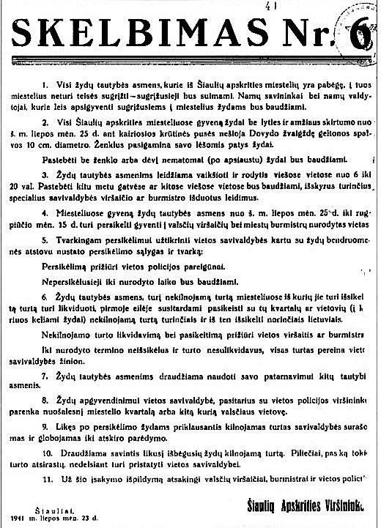
Рисунок 1. Объявление № 6 начальника Шяуляйского уезда

Не переселившиеся в указанный срок будут привлечены к ответственности.
6. Лица еврейской национальности, владеющие недвижимостью в местечках, из которых они должны выселиться, должны эту недвижимость ликвидировать, в первую очередь по договоренности на обмен с владельцами недвижимости литовцами, желающими переселиться из тех кварталов или мест, куда переселяют евреев.
Ликвидация и обмен недвижимости происходит под надзором старосты или бургомистра.
Не упорядоченное таким образом имущество поступает в ведение местных управ.
7. Лицам еврейской национальности запрещается пользоваться наемным трудом лиц других национальностей.
8. Для поселения евреев местная управа по согласованию с начальником местной полиции подбирает отдаленный квартал или какое-либо иное место на территории волости.
9. Оставшееся после переселения принадлежащее евреям движимое имущество описывается местными управами и берется на учет до особого распоряжения.
10. Запрещается присваивать оставленное бежавшими евреями движимое имущество. Граждане, у которых обнаружится подобное имущество, обязаны немедленно представить его в местную управу.
11. Ответственными за выполнение настоящего указа являются старосты волостей, бургомистры и полиция на местах.
Начальник Шяуляйского уезда
Шяуляй, 23 июля 1941 г. ».
Рассмотрим, как эти распоряжения реализовывались в Жеймялисе.

Жеймялис в первый месяц оккупации
28 июня через Жеймялис в направлении Бауски стремительно проехали немецкие моторизованные подразделения оперативной группы полковника Лаша, получившие приказ внезапным броском захватить мосты в Риге. В тот же день через местечко в восточном направлении проследовали части 1-й пехотной дивизии вермахта. Сразу за ними двигался передовой отряд айнзатцкоманды «2». Как и в Первую мировую войну, в Жеймялисе никаких боев не было, и его дома полностью сохранились. Иная судьба ждала оставшихся евреев.
Как и повсюду в Литве, здесь началось восстановление прежних органов управления. Волостным старшиной стал Ясюнас, начальником волостной полиции Антанас Шпаркявичус. В начале исследования мы уже приводили сообщение историка Арунаса Бубниса о создании вооруженного отряде шаулисов в Жеймялисе. Литовцы называли свой отряд партизанским, советские следователи – карательным, каким он в сущности и стал.
Вот сведения о руководителях отряда и первых шагах его деятельности из показаний Александраса Миколаса Фигуринаса от 30 марта 1945 года:
«…Руководили отрядом майор Есюнас, служивший до прихода в Литву Советской власти адъютантом при президенте Смятоне и полковник Полковникас, служивший до прихода в Литву Советской власти комендантом одного из уездных городов Литвы.
Вопрос: Расскажите, какие цели преследовал карательный отряд и о его практической деятельности.
Ответ: Целью карательного отряда было: преследование и арест коммунистов, комсомольцев, советских активистов и еврейского населения, борьба с советскими партизанами, поддерживание порядка в волости. С приходом немцев в Литву карательный отряд начал аресты коммунистов, комсомольцев, советских активистов и еврейского населения. Карательным отрядом были арестованы [лица], которых я хорошо знал: начальника милиции волости Василявичус, его брата члена ВКП(б) Василявичус, коммунистов Каменаускас, Астровас, секретаря комсомольской организации Мурникас и других активистов, фамилии которых я не знаю…».
С начала июля в местечке уже действовала местная полиция.
Из показаний подсудимого Станислава Ивановича Юзенаса:
«Спустя три дня после прихода немецких войск, я решил отправиться в местечко Жеймелис и узнать, какие там происходят новости. Там я узнал. что начальник полиции Шпаркавичус, старшина волости Беляцкис, майор Юзенис, капитан Закис и агроном Чашка занимаются организацией «партизанского» отряда для борьбы с отступающими частями Красной Армии и Советской властью.
Меня зачислили в полицию: выдали мне винтовку и патроны к ней и повязку на руку с надписью “литовская полиция”».
Гирш Кремер, посетивший Жеймялис вскоре после окончания войны, рассказал со слов своих бывших соседей Пужинене и Каулинаса, что вся исполнительная власть в местечке перешла в руки местных вооруженных литовцев, которые ее сразу воспользовались. Спустя несколько дней они изгнали евреев из лучших красивейших домов и поселили по нескольку семей в старых маленьких домишках, сами переселились в их дома, а остальные еврейские дома распродали.
Среди проданных домов был склад для льна, принадлежавший деду автора Лейзеру Хаешу. Склад купил Антанас Тауперис, житель деревни Балтовсяй, что в трех километрах на север от Жеймялиса. Его сын Иван Тауперис, бывший красноармеец, рассказал автору в 1988 г.:
«Я служил в Каунасе. Летом 1941 года мы находились на полигоне в Варене. 22 июня во время какого-то перерыва радисты включили минут на двадцать или полчаса радио Москвы. И мы услышали: “На нашу цветущую родину напали немецкие фашисты”. Мы переключились на прием, и нас отозвали на “Красную площадь”, которая была у нас там, где мы стояли в лесу. Нам роздали винтовки, патроны и повели маршем. На дороге валялись танки, разные бронемашины. Около Панеряй, немцы нас отрезали, и мы попали в плен. В нем оказались литовцы, латыши, украинцы и всякие другие. Немцы разделили тех, которые были там. Мы поработали немного в Вильнюсе, потом из плена отпустили и дали нам свободно ехать по домам. Я вернулся в родную деревню Балтовсяй. Так что мы войны почти не видели.
Это было в самом начале немецкой оккупации. Хозяйственная деятельность в Жеймялисе продолжалась. Были организованы кооперативы. Они [евреи] когда-то были купцами, покупали, лен, продавали пшеницу. Исполнительный комитет дал нам пользоваться этим помещением [складом]. Мы купили их помещение. Мы хранили лен там. Я уже стал покупать лен, оформлять, принимать. Скупали у хозяев, которые были единоличники. Им сбыть надо было эту продукцию. Они привозили лен прямо на базар. Мы скупали.
И они [евреи] пришли туда ко мне. Они мне очень хорошие советы дали, как эту продукцию оценивать, как качество проверять. Как разобраться, какой сорт».
Хозяйственная жизнь в местечке восстанавливалась, и евреи, оставшиеся в Жеймялисе, видимо, пытались найти в ней свое место. Тщетно.
11 июля 1941 года комиссия по еврейским делам Йонишкского штаба ФЛА, следуя за изданным накануне в Каунасе приказом № 45, выпустила свой ряд приказов: о возвращении евреев из деревень в Ионишкис, об обязательном ношении звезды Давида, о запрете ходить по тротуарам, пользоваться услугами неевреев и т.д.. Поскольку Жеймялис в межвоенные годы административно подчинялся Ионишкис, можно предполагать, что эти приказы попали в местечко еще до того, как в Шяуляе издали распоряжение № 6.
По словам Гирша Кремера
«Вскоре были введены антисемитские законы. Евреям в Жеймялисе было запрещено выходить из их домов с вечера до утра. На рынке они могли появляться лишь после того, как литовцы местечка все закупят, и лишь на определенное время. Ежедневно с утра все работоспособные евреи, мужчины и женщины, должны были идти на работу. Она, как и во всех местечках Литвы, была бесполезной и непродуктивной. Цель работы была морально и физически истязать евреев местечка. Они должны были чистить уборные, чистить сапоги литовским бандитам и т.п.».
12 июля были расстреляны мужчины в Радвилишкисе, 13 июля в Пакруойисе, 20 июля в Тришкяй, 22 июля в Папиле, 25-26 в Линкуве, 31 июля в Ужвянтисе были расстреляны все евреи, в начале августа - все евреи Лигумай, 5 июля все старики, женщины и дети Пакруойис. Нет сомнения, что сведения об этих злодеяниях, в которых на глазах местного населения участвовали десятки литовских «партизан» и полицейских, дошли до Жеймялиса, и евреи догадывались, что их ждет.
Жившая в местечке Лилия Лиепайте рассказала: «Моя мать была в добрых отношениях с семьей старика-соседа Лейзера Мана. Мать обычно посылала меня в субботу утром затапливать печи в их доме. Жена Лейзера, Ривка, всегда одаривала меня куском халы, иногда угощала вкусными еврейскими блюдами: цимесом, чолнтом. В начале августа Ривка прибежала к моей матери, прося о помощи. Соседка плакала и говорила: “Мы все, наверное, будем скоро убиты”. И действительно через несколько дней их расстреляли».
Местные полицейские использовали обстановку для вымогательств. Борух Эрлих был одним из наиболее состоятельных евреев Жеймялиса. Евреи звали его Бузя, литовцы Бузес. По словам Файвла Загорского: «Бузя Эрлих и Симхе Виленчик были компаньонами по торговле льном. Когда в 1934 году литовское правительство монополизировало эту торговлю, Симхе купил 13 га земли и вышел из местечка жить на земле. Эрлих уехал в Шауляй, стал там компаньоном на чулочной фабрике, купил для нее чулочную машину. Когда пришла советская власть, у него все отобрали, и он вернулся в Жеймялис».
Свидетель Е по делу Юзенаса 24 августа 1944 года показал: «Юзенас еще до расстрела евреев, т.е. до их сгона в сарай, с еврея Бузес требовал золото и обещал последнему спасти жизнь. Об этом факте мне рассказывал лично Бузес, но дал ли он Юзенасу золото, я не знаю, т.к. Бузес был расстрелян вместе со всеми евреями».

Сосредоточение евреев в сарае Жилгужиса
Из рапорта Карла Йегера: «Систематическое очищение от евреев каждого района обязывало тщательно подготовиться к каждой акции и изучить местные условия. Евреев надо было сосредоточить в одном или нескольких пунктах, затем, в соответствии с их количеством, выбрать место расстрела и вырыть ямы».
Таким образом, по разработанному немцами зловещему плану, самой «акции» должно было предшествовать сосредоточение евреев. Часть их, например, семья из четырех человек Симхи Виленчика, жила в окрестностях Жеймялиса. По-видимому, именно с окрестных евреев начался процесс их сосредоточения. О его начальном этапе сохранилось мало свидетельств.
В семье портного Беньямина Бермана и его жены Хаи было два сына: Ханох 1924 года рождения и Нохум-Хайкель, родившийся 27 января 1928 года. По словам Файвла Загорского: «Хая отдала одного сына на хутор, в мальчики [батраки]. Хозяин был литовец. Накануне расстрела он, видимо, узнал о предстоящей акции, пришел к жене Беньямина и сказал, чтобы она срочно забрала сына. Пришлось его забрать. Так он и погиб вместе со всей семьей».
«В буржуазные годы в небольшом одноэтажном каменном доме находились литовская кутузка. В советское время там была сберкасса. В июле 1941 года всех захватываемых евреев загоняли в этот дом. Когда их в нем заперли и держали, местные жители приносили и бросали им в окна еду”.
Гораздо более подробные сведения имеются о дальнейшем процесса сосредоточения, происходившем 7 августа.
Юзенас: «Это было в августе месяце 1941 года. Начальник полиции Шпаркявичус и другие руководители “партизанского” отряда утром собрали всех полицейских местечка Жеймелис и с других окрестных населенных пунктов, всего до 70 человек и объявили, что ночью будем арестовывать всех евреев, проживающих в местечке Жеймелисе, а затем их расстреливать» [18293, 46].
«Тут же на совещании были распределены обязанности среди полицейских. Часть полицейских была назначена для усиления патрульной службы по местечку, по отдельным улицам, около отдельных домов, а я лично был назначен для охраны сарая, куда предполагалось сгонять и свозить евреев».
Из протокола допроса 30 марта 1945 года свидетеля Фигуринаса: «В августе месяце 1941 года, число не помню, часов [в] 9 или 10 вечера, когда я ложился спать, в окно постучался неизвестный мне мужчина, приехавший на велосипеде, с винтовкой и сказал мне, чтобы я сейчас же шел в полицию волости Жеймялис. Я собрался и через несколько время пришел в полицию. В помещении полиции было около тридцати человек из карательного отряда, которые были вооружены винтовками. О своем прибытии я доложил начальнику полиции Шпаркявичус, который меня направил к вахмистру Гудейко, последний выдал мне винтовку, патроны и в числе двадцати человек повел расстанавливать по улицам волости Жеймялис, объявив нам, чтобы мы никого не пускали проходить по улицам, кроме лиц из карательного отряда, чтобы никого не выпускать из домов, в случае малейшего неповиновения жителей было приказано стрелять.
В эту же ночь другие члены карательного отряда сгоняли евреев в один из сараев, в двух километрах от волости Жеймялис» [1277, 88].
Историк Юозас Шлявас пишет, что «Старосты приказали собрать телеги», которые «скопились на площади местечка. Вооруженные солдаты стали стучать в двери евреев и всех гнать к телегам. Открывались двери Шульгейферов, Таруцев, Загорских, Израельсонов, Хаешей, Ицхаков и др. Караван в облаке пыли двинулся в сторону деревни Вилейшяй».
Юзенас: «По приказанию начальника волостной полиции Шпаркявичус все евреи местечка Жеймялис сгонялись в имение – сарай Поджеймели в двух километрах от Жеймялис» [18293, 43].
Юзенас: «При наступлении ночи полицейские начали забирать еврейские семьи и гнать пешком, а отдельных везти на телегах в сарай Жильгуже, где я стал охранником. Евреям говорили, что их собрали в сарай для того, чтобы завтра распределить по работам между хозяйствами. Евреев было много в местечке, но за эту ночь собрали всех, не оставив ни одного ни старого, ни малого. Забирали евреев без вещей. Вещи и ценности остались в домах» [1277, 84].
Пятрас Мартишус, которому было в 1941 году 12 лет, помнит 7 августа: «У многих крестьян были лошади, но их эти белоповязочники забрали, чтобы везти евреев в сарай к Жилгужису. Там есть дощечка. Это деревня Вилейши. Там потом был колхоз. Я только помню, как в этот вечер их всех везли в сарай. Везли стрелять. В бричке сидели Хаеш и Хаешеня. Лейзер Хаеш был небольшого роста, в очках. Его жена была невысокая, но крупная, полная. Хаеш кричал: “Уй, дройги, дройги! [товарищи - драугай по-литовски] Куда вы меня везете? Куда везете? Я старый!” Это я помню, как будто сейчас крик звучит в ушах. “Куда везете?”. Мы там жили у этой улицы около моста».
Лейзеру Хаешу было за 75, поэтому он не мог понять, на какие «работы» его везут. Впрочем, по сведениям Гирша Кремера, была и другая мотивировка переселения:
"В четверг ночью с 7-го на 8-е августа 1941 года литовские бандиты объявили евреям, что все они должны собраться в течение двух часов и подготовиться к переселению в гетто позади местечка. Евреям было разрешено взять с собой маленький пакетик вещей и еду.
В 12 часов ночи прибыли подводы из местечка и окрестных деревень. Всех евреев посадили на подводы и вывезли за два километра от Жеймялиса в имение Поджеймели, принадлежавшее Жилгужису. Вокруг сарая сразу выставили жесткую охрана из литовских убийц».
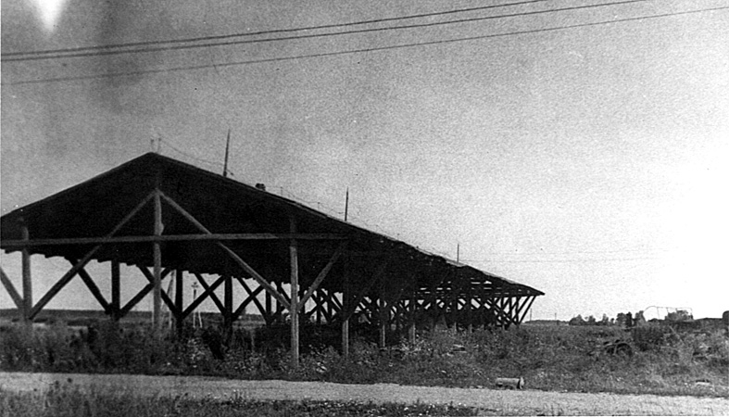
Рисунок 2. Мимо этого навеса евреев Жеймялиса гнали на расстрел (фото автора 27 июля 1983 г.)
Из протокола допроса от 10 сентября 1944 года свидетеля Ивана Кристиановича Желгужиса:
«В августе месяце 1941 года, дня не помню, в 12 часов ночи, ко мне постучали в окно, я вышел посмотреть, кто это. Тогда увидел старосту Вирболас, который мне сказал, что привезли в Ваш сарай евреев, которые находились на подводах, которых было около десяти, точно не помню. Вирболас Иван сообщил мне, что они до утра будут находиться в Вашем сарае под стражей, а утром их расстреляем» [44389, 55].
Семья Желгужиса жила неподалеку от сарая. В свое время его дочь сидела в гимназии за одной партой с Леей Милюнской. Дочь состоятельных родителей из Жеймялиса, Элиаша Бенцелевича Милюнского и Зелды Пинхасовны, урожденной Гер, Лея Милюнская родилась 7 июля 1918 года, в Саратове, где ее родители находились во время Первой мировой войны. До или во время сосредоточения евреев в сарае Лее каким-то образом удалось ускользнуть от полицаев. Она вбежала в дом одноклассницы и умоляла ее родителей о спасении. Мать одноклассницы вскоре после окончания войны рассказала посетившей Жеймялис Хасе Каган, что они сказали Лее Милюнской: «Мы не можем этого сделать, потому что нас самих всех убьют». После этих слов Хася уже ни о чем женщину не расспрашивала. Так Лея оказалась в сарае с остальными евреями.
Пятрас Мартишус: «Еще ловили ямы копать, и моего отца тоже поймали. И всю ночь он там [в деревне Вилейшяй] просидел. Их закрыли всех в подвал, и только в три-четыре часа ночи их выпустили [копать]. Кроме отца, поймали еще двух, фамилия одного, вроде, Пунчус. Их обоих уже нет в живых.
Кругом охрана была. Всех евреев туда в сарай загнали».
Юзенас: «.. охрана [сарая] была поручена мне и Ясюнас. Я охранял с винтовкой, а Ясюнас с пулеметом. Ночью в сарай было привезено до 150-160 человек евреев, среди которых находились молодые и старые евреи, женщины и грудные дети, но они не знали, что их будут расстреливать, так как за 2 - 3 дня по волости были вывешены объявления о регистрации всех евреев для посылки их на работы, а поэтому при аресте им говорили, что собирают их для того, чтобы отправить на работы. Привозили евреев одетыми, но без вещей – все вещи оставались дома» [18293, 46].

Ксендзы спасли Иосифа Шульгейфера
Об этом в 1946 году сообщил Гирш Кремер.
«Из всех евреев местечка Жеймели спасся только один мальчик Йосиф Шульгейфер, который был усыновлен аптекарем Шульгейфером. Йосиф до усыновления находился в ковенском детском доме. Йосифа спасли христианские священники, которые утверждали, что Йосиф христианский ребенок, который только случайно попал в еврейский детский дом в Ковне и потом к еврейскому аптекарю. Йосиф знает теперь, что он еврей. Он не может, однако, покинуть своего спасителя и остается при нем жить и работать».
Уникальность для местечка описанного факта побудила автора собрать дополнительные сведения о семье Шульгейферов.
Аптека Жеймялиса в 1911 году принадлежала Рейзе Гершковне Абрамович, родившейся в Митаве 21 декабря 1886 года и впоследствии вышедшей замуж за Абрама Шульгейфера.
В Петербурге сохранилось несколько кондуитных списков аптекарского ученика Абрама Ицковича Шульгейфера, позволяющих восстановить начальный период его трудовой деятельности. В кондуитном списке от 8 декабря 1915 года сказано, что Абраму Шульгейферу 21 год, то есть он родился в 1894 году. 24 декабря 1911 года он выдержал испытания в Испытательном комитете при Управлении Виленского учебного округа и был удостоен звания аптекарского ученика.
21 января 1916 года Шульгейфер подал рапорт в Петроградское столичное врачебное управление с просьбой выдать ему кондуитный список для сдачи экзамена на звание аптекарского помощника в Военно-Медицинской Академии. Сдать в Петербурге экзамен Шульгейферу не удалось. Поработав в Гагаринской аптеке (14.02.1917 – 18.04.1917), он отправился в Саратов, где в Императорском Николаевском университете 17 мая 1917 года получил справку на звание аптекарского помощника и 3 июля 1917 года Абрам Шульгейфер поступил в Петрограде в Верейскую аптеку Германа Исааковича Кана.
О дальнейшей судьбе Абрама Шульгейфера и судьбе его приемного сына Иосифа рассказал автору Файвл Загорский:
«Роза Абрамович была хозяйкой аптеки, имела помощницу, которая [в начале 20-х годов] уехала в Африку. Роза была низкая, хромая, искривленная спина. Ей трудно было одной справиться в аптеке. Она дала объявление, что ищет в помощники себе провизора. Авром Шульгейфер ей написал, что предлагает свои услуги. Он был молодой человек, намного ее моложе. Она его вызвала. И он стал у нее работать. Сам он был из Вильнюса, беженец, где-то валялся. А тут была такая “жирная яма”. Они поженились в 1926 году. Конечно, это был брак по расчету. Она не имела никакого вида, много старше его, потом оглохла. Но это была культурная женщина.
Поскольку она не могла родить, они взяли приемыша из детского дома.
В Литве была развита благотворительность. По инициативе еврейского общества были два дома: сиротский и детский. В сиротский брали старших, а в детский прямо с рождения. Отец мальчика был каменщик, он упал с крыши и разбился насмерть. Мать осталась беременной и умерла во время родов. Мальчик был восемь месяцев в детском доме. Шульгейферы приехали в 1928 году в Каунас в детский дом и мальчика забрали. Он был еврей, обрезанный, все как положено. Надо было пройти суд, чтобы усыновить ребенка. У него была метрика. Фамилия его была Каган. Мальчика переименовали в Иосифа Шульгейфера.
Когда Иосифу было около года, Шульгейферы наняли ему бонну, немку из Клайпеды. Она говорила с ним по-немецки. Когда мальчик подрос, его обучал игре на скрипке органист из костела, в котором был католический центр. Иосиф ходил там играть. Потом он стал непослушным. Роза очень жаловалась, относила его непослушание на счет рабочего происхождения. Я слушал жалобы Розы, когда заходил в аптеку к Аврому Шульгейферу по делам "Керем-каемес". Я был его "солдат", один из сборщиков пожертвований.
Семья была состоятельной. На Базарной площади Шульгейферы купили у Лейзера Хаеша за 7000 лит участок земли от почты до их аптеки вместе со стоящей там глинобитной одноэтажной лачугой. В 1835 - 36 годах он снес лачугу и за 60000 лит построил белый большой двухэтажный дом. Он и ныне стоит на площади против Малой корчмы.
В 1940 году Иосифу было 12-13 лет. Я его хорошо помню, красивый мальчик.
Ксендз, провизор, начальник железнодорожной станции, начальник почты – это была местная интеллигенция. Они все дружили. Ходили в гости друг к другу, хорошо друг друга знали. Я как-то зашел по делу к Шульгейферу. У него был ксендз Курляндчик: они играли в шахматы.
Когда всех евреев забрали в сарай, об этом узнал жеймялисский ксендз. Ксендзы прибежали к сараю. Они сказали, что им аптекарь признался тайком, что мальчик не еврей, что Шульгейферы его где-то подобрали, что они знали от Шульгейфера, что мальчик не из еврейского детского дома, а на самом деле подкидыш. И нам не известно, он еврей или не еврей. Может быть он и еврей. Вероятность 50%. Но нет уверенности на 100%.
Бандиты уважали ксендзов. Тем более жеймялисский ксендз был не один. В четырех километрах от Жеймялиса есть еще костел в Лауксодисе. Он взял [ксендза] оттуда, потому что часть полицаев были из Лауксодиса. Ксендзы Ст. Курляндскис и Антанас Вайтекунас. Они оба серьезные такие, седые. Они оба приехали. Конечно, Авром Шульгейфер тоже сказал: "Правильно, правильно, это не с еврейского детдома, я его просто подобрал". Конечно, он все мог сказать тогда. Ксендзам отдали этого мальчика. Они его забрали из этого сарая. И он у них остался. Годы войны он жил у ксендзов, а когда она кончилась, ксендзы предложили отвезти его в Каунас и передать возвращающимся евреям.
В 1945 году Иосифу уже было 17 лет, и он не захотел покидать ксендзов. Потом ксендзы умерли. Иосиф стал взрослым мужчиной и уехал в Паневежис. Первое время он работал в частях, ловивших скрывающихся полицаев и “лесных братьев”, ходил с винтовкой. Был шофером. Представлялся как литовец. Стал пить. Я его потерял из вида».
Факт спасения Иосифа Шульгейфера подтвердил в 1997 году и Пятрас Мартишус, сообщив некоторые дополнительные подробности о его судьбе:
«У аптекаря Шульгейфера был мальчик. Католический ксендз, Курлянский, подтвердил, что мальчик не еврей, что еврейская семья его усыновила, но он из католической семьи родом. И когда всех расстреливали, этот Курляндский забрал мальчика. Теперь ксендза уже нет. Он умер, и этого ребенка взял другой ксендз на хутор в 4 км от Жеймялиса. Второй ксендз Шульгейфера выучил. Он какой-то техникум кончил. Потом его взяли в армию. Отслужил армию. Женился. Второй ксендз тоже умер. Шульгейфер жил в Паневежисе. У него был ЗИЛ. И он на нем возил. Что-то случилось. Не сложились отношения с женой, и он повесился».

Расстрел мужчин. 8 августа 1941 года
Юзенас: «Расстрел евреев происходил утром. Расстрелом руководил Беляцкас. В 5 утра Беляцкас приехал, осмотрел сарай и сказал: “Одной ленты хватит” и уехал» [18293, 46].
Фигуринас: «Ранним утром, на следующий день [8 августа] меня с поста в волости Жеймялис сняли и поставили охранять евреев, находившихся в сарае, предназначенных для расстрела. Сарай… охраняли четыре человека. Евреям объясняли, что их собрали для отправки на работу» [46648, 17].
Юзенас: «В часов 8 утра Беляцкис вновь приехал уже с начальником полиции [Шпаркявичусом]» [18293, 46]. «Наутро часов [в] 8 - 9 поступило распоряжение от Шпаркявичуса и Беляускис вывести из сарая всех молодых мужчин евреев и привести к подготовленной для расстрела яме» [1277, 84]. «…открыли сарай. Отобрали около 50 человек молодых мужчин, и повели их к подготовленной для расстрела яме. Я лично также заходил в сарай и отбирал молодых мужчин и выводил их из сарая» [18293, 46].
Фигуринас: «Часов в 11 дня к сараю подъехала грузовая машина, в которой было десять человек литовцев, вооруженных винтовками и легковая автомашина, в которой приехали три немецких офицера. Постояв немного, автомашина пошла к лесу, где в одном километре от сарая была заранее вырыта яма для расстрела евреев. Евреи, увидевшие автомашины, поняли, что их будут расстреливать, стали плакать, просить, чтобы их не расстреливали. Первыми стали расстреливать мужчин, которых водили от сарая к месту расстрела по десять человек в сопровождении восьми человек из карательного отряда с винтовками наперевес» [1277, 89].

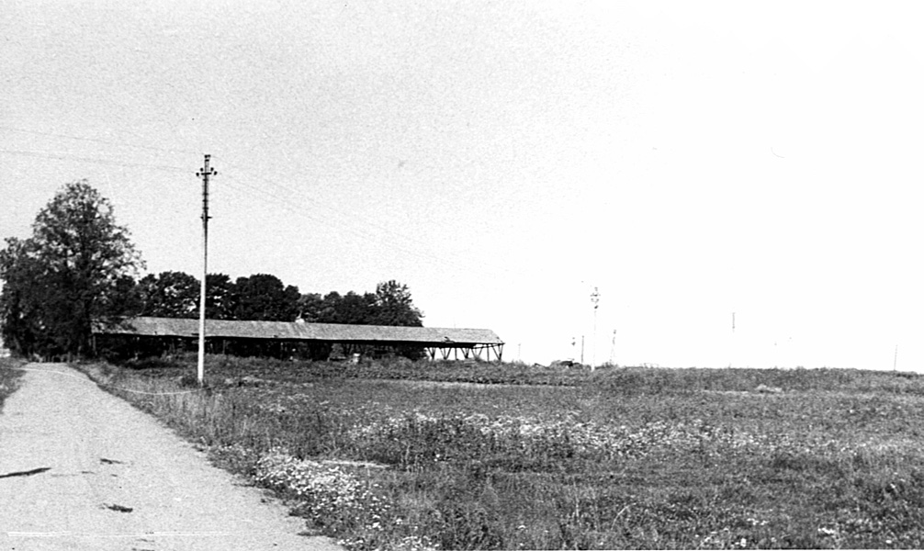
Рисунок 3. По этому пути евреев гнали от сарая к лесу на расстрел. Фото А. Хаеша 27.07.1983 г.
Прибытие легковой автомашины с немецкими офицерами одновременно с грузовой машиной карателей, о чем говорит Фигуринас, не подтверждается ничьими другими показаниями и представляется сомнительным. По-видимому, до 9 часов прибыл грузовик с карателями, а немцы появились около 11 часов, то есть уже после расстрела молодых мужчин.
По словам Лейба Липшица «Немцев интересовала валюта, ценные бумаги, золото, ювелирные изделия, драгоценные камни. Они были полностью равнодушны к недвижимости, одежде, постельным принадлежностям, домашней утвари». Он же описывает случай, когда немцы из полевой полиции отняли у белоповязочников «рассованные по карманам украшения, золото и валюту». Поэтому линкувские каратели, уже имевшие опыт совместного с немцами участия в «акциях», были особо заинтересованы в том, чтобы начать расстрел до приезда эсэсовцев.
Вот относящиеся к этому показания других лиц:
Юзенас: «Молодые евреи в количестве 50 чел. были мною и другими полицейскими подведены к яме, не доходя до ямы метров 8-10 они все были положены вниз лицом на землю. В это время я охранял их, чтобы они не разбежались, а другие полицейские били их палками по пяткам, требуя рассказать, где зарыто золото и другие ценности. Но никто из них места хранения золота не указал.
После этого по пять человек евреев поднимали на ноги и полицейские приказывали им раздеваться. Евреи снимали с себя всю верхнюю одежду, оставались в нижнем белье, все верхнее складывали в одну кучу, а потом по пять человек подводились к яме и расстреливались» [18293, 43 – 44]; [1277, 85 - 86].
Свидетель Б (20 и 23 августа, 14 сентября 1944 года): «Утром, примерно часов в 8-9, узнав о расстреле согнанных в сарай евреев, я приблизился к месту расстрела, в метрах двадцати замаскировался во ржи и наблюдал эту страшную картину. Сначала были выведены из сарая мужчины, количество их не знаю, но не меньше 50 - 60 человек, которые, не доходя до ямы, клались на землю книзу лицом. Юзенас ходил возле лежащих с винтовкой и с палкой, бил их, заставляя раздеваться, и спрашивал у них золото. Потом поднимал по пять человек и подводил к яме. ”Партизаны” расстреливали, фамилии их не знаю, а Юзенас занимался конвоированием и подводом евреев к яме» [44389, 57 v.]. «Я хорошо помню, как Юзенас палкой бил еврея фотографа, фамилию его вспомнить сейчас не могу, парень он был молодой, высокий, черные волосы, и после того, как подняли его с земли и вели к могиле, он даже хромал» [44389, 64]. «Расстреливал ли Юзенас этих лиц, я не видел, так как полицейских у ямы было очень много» [44389, 44].
Фигуринас: «Расстреливать быстро не управлялись, и поэтому евреи смотрели, как расстреливают их сыновей, дожидаясь своей очереди» [1277, 89].
Свидетель В (20 августа 1944 года): «В 1941 году в первые месяцы оккупации в районе, где я проживаю, были арестованы все евреи местечка Жемейлис в количестве свыше 170 человек, точно я не знаю. Какого числа я не помню, с утра часов в 9-10, но это было летом 1941, начали расстреливать всех этих евреев… так как расстреливали недалеко от моего дома, то я видел, что вначале повели мужчин…» [44389, 45 v.].
Из протокола допроса свидетеля Желгужиса И.К. 10 сентября 1944 года: «Как их выводили из сарая, я не видел, так как среди евреев были мои товарищи, как, например: Виленчик, Милюнскис, Исар, а поэтому мне было очень тяжело, и я из дома не выходил» [44389, 55].
Свидетель И (21 мая 1969 года):
«Вопрос: Расскажите, что Вам известно о преступлениях, совершенных представителями немецких оккупационных властей на территории Жеймяльской волости в 1941 – 1944 г.г.?
Ответ: Мне известно, что под руководством представителей немецких оккупационных властей в начале августа 1941 года в деревне Вилейшю, в которой я проживаю, местными карателями из числа литовских буржуазных националистов было расстреляно около двухсот советских граждан еврейской национальности, проживавших до расстрела в местечке Жеймялис.
Деревня Вилейшю находится в двух километрах севернее местечка Жеймялис, а само место расстрела еврейского населения находится на опушке леса Глебавос, в начале деревни Вилейшяй. Я проживал и теперь проживаю от места расстрела примерно в 300 метрах и из такого расстояния видел процесс расстрела.
Ночью евреев из местечка Жеймялис каратели пригнали в деревню Вилейшяй и поместили в сарае жителя этой деревни Жильгужис Ионас (умер после окончания Второй мировой войны).
Утром, примерно в 9 часов из сарая местные каратели выгнали около пятидесяти мужчин еврейской национальности и погнали их к заранее выкопанной на опушке леса яме. Пригнанных евреев каратели сильно избивали палками, затем заставили их раздеться до нижнего белья, гнали по пять-шесть человек к яме и расстреливали. Таким образом расстреляли всех пригнанных мужчин еврейской национальности» [1277, 69 - 70].
Пятрас Мартишус: «Эта деревня называлась Вилейши. Там потом был колхоз. Когда расстреливали [мужчин], женщины с маленькими детьми там кричали. Был такой аларм [крик, тревога]».
Во время расстрела мужчин, по сведениям, собранным в 1946 году Гиршем Кремером, Гершон Таруц сбежал от ямы и долгое время скрывался у крестьян. Однако позже он исчез, и Гиршу Кремеру не удалось установить, при каких обстоятельствах он погиб.
По словам Йонаса Юкны: «После того, как сбежал Тарсис, - шмыгнул в соседний лес и скрылся, стали [евреев] связывать колючей проволокой. Tarazis скрывался несколько времени».
Лилия Лиепайте: «Всех остальных расстреляли, а он убежал в одних трусах в лес. Его искали, искали, но не нашли».

Двухчасовой перерыв для обыска и избиений
Юзенас: «После расстрела первой партии 50 человек, сделали перерыв и подошли к сараю, куда приехало на машине 6 человек немцев. В это время находившиеся в сарае женщины и старики плакали и ругали нас за невинный расстрел их мужей и братьев» [1277, 85].
Свидетель А (15 августа 1944 года): «Однажды в 1942 году Юзейнас зашел к моему соседу К., где был в это время и я, и Юзейнас в выпившем виде начал хвастаться, что, якобы, он, будучи в карауле, выбил сидящей под арестом молодой еврейке прикладом винтовки зубы за то, что она выглядывала в щель из сарая» [44389, 42].
Из протокола очной ставки Юзенаса со свидетелем А (10 сентября 1944 года):
«Вопрос к А: Когда и при каких обстоятельствах Юзенас говорил, что он выбил прикладом сидящей в сарае еврейке зубы?
Ответ: Летом, уже ближе к осени в 1941 или в 1942 году, точно не помню, Юзенас пришел по каким-то делам к моему соседу К, где в то время находился я. С приходом Юзенаса К предложил выпить пива, тогда мы втроем сели за стол пить пиво, К, я и Юзенас… Будучи в опьянении, Юзенас вспомнил расправу с евреями и, хвастаясь, сказал, что, мол, он стоял в карауле возле сарая по охране евреев. Когда одна молодая еврейка закричала в щель (о чем она кричала, Юзенас не говорил), то Юзенас ударил прикладом по доске возле щели, в которую кричала еврейка, да так ударил, что у ней зубы вылетели.
Вопрос к Юзенасу: Вы подтверждаете показания свидетеля А?
Ответ: Показания свидетеля А я подтверждаю в том, что в квартире К в присутствии А я говорил, что в тот день, когда я стоял в карауле возле сарая, где были заперты евреи, в щель кричала одна женщина, что, мол, ведите скорей и расстреливайте, то я прикладом винтовки стукнул по доске стены сарая, что чуть не выбил еврейке зубы, чтобы она не кричала» [44389, 62 - 63].
Юзенас: «… После этого немцы, а также и я, зашли в сарай, где немцы избивали отдельных лиц» [1277, 85]. Это избиение, судя по показаниям Юзенаса, сопровождал обыск: «После обыска всех женщин, детей и стариков повели к яме» [18293, 47].
Итак, расстрел молодых мужчин начался около 9 часов утра. Немцы прибыли, очевидно, после расстрела мужчин литовским карательным отрядом. Этот перерыв между расстрелом молодых мужчин и расстрелом женщин, детей и стариков упоминают и другие свидетели.
Свидетель Б (20 августа 1944 года): «Часа через два после этого [расстрела мужчин] привели партию женщин и детей…» [44389, 44].
Свидетель В (20 августа 1944 года): «…я видел, что вначале повели мужчин, а потом женщин и детей, часа через два, сопровождал к месту расстрела весь караул» [44389, 45 v.].
Иван Тауперис, как мы знаем, начал работать в Жеймялисе на бывшем складе Лейзера Хаеша, еще когда евреи были живы, то есть до 8 августа, и проработал там до конца войны. На расспросы автора об акции он в 1988 году отвечал, не будучи очевидцем, довольно сдержанно:
«В то время, знаете, я не был там. Мне рассказывал отец, что их [евреев] забрали куда-то, их увели в деревню какую-то, там такой сарай. Там шли они, плакали. Ну, знаете, переживали. Закрыты были. Потом их к утру, что ли, вывезли оттуда или выводили. И куда-то их повели. А там потом уже крики, шум и стрельба шла. Их уничтожили. Говорят, всех повели, некоторым, которые старые люди были, даже еще помогали руками. Некоторые люди, которые их сопровождали, не дали ни говорить, ни встречаться, ничего».
Судя по этому рассказу, стариков и старух, шедших к яме, видимо, поддерживали, под руки более крепкие из оставшихся евреек, а посторонних охрана близко не подпустила.

Расстрел женщин, детей и стариков. 8 августа 1941 года
Юзенас: «…вывели женщин, стариков и детей из сарая, привели к яме, раздели, кроме нательного белья, положили на землю лицом вниз и избивали палками по ногам, требуя золота. После побоев группами по 5 - 6 человек подводили к яме и расстреливались полицейскими и немцами. Немцы стреляли из браунингов малых детей» [1277, 85]. «…я лично не расстреливал, я только с оружием выводил их из сарая, подводил их на место, где их клали на землю и раздевали, а потом подводил к могиле, т.к. я был охраняющим, а расстреливали их партизаны из местечка Линкува» [18293, 44].
Пятрас Мартишус (со слов отца, ночью копавшего яму): «Многие падали еще живые, а эти были пьяные, которые расстреливали. Еще не известно – попал, не попал. Потом поставили, чтобы двое в одного стреляли. Еще кто-то ходил с пистолетом. 10 расстреливали. По пять человек ставили и расстреливали. И они все были пьяные. Тех, которые копали яму, их не выпускали. Сказали, лежите спокойно, пока мы кончим “работу”».
Фигуринас: «За мужчинами на расстрел вели женщин с грудными детьми и стариков. Женщины прощались друг с другом, обливаясь слезами, детишки, которые немного понимали, плакали, прижимались к материнской груди, а совсем маленькие, ничего не понимавшие, смеялись. Грудных детей расстреливали у матерей на руках. Некоторые были живые. Немецкие офицеры, руководившие расстрелом, ходили около ямы и из пистолетов пристреливали тех, кто был еще в яме живым. Метрах в ста от сарая стоял станковый пулемет, который был предназначен на случай побега кого-либо из евреев» [46648, 18].
Свидетель И (21 мая 1969 года): «Женщин, детей и стариков также избивали, раздевали до нижнего белья, подводили по несколько человек к яме и расстреливали. Расстрел закончился перед обедом. Во время массового расстрела еврейского населения я видел на месте расстрела несколько немецких военнослужащих, одетых в форме зеленоватого цвета с высокими фуражками, но сколько всего их там было, кто они такие и откуда приехали, не знаю. Я там видел один или два мотоцикла с колясками и одну легковую немецкую автомашину. Расстрел я наблюдал от своего дома, то есть с 300 метров, и поэтому не мог все хорошо видеть. Расстреливали ли непосредственно немцы советских граждан еврейской национальности, не могу сказать, потому что не заметил» [1277, 70].
Свидетель К (28 мая 1969 года): «На самом месте расстрела я не был и обстоятельства расстрела не видел, но о них знаю из рассказов участников расстрела. Старший полицейский Пранявичус Мечисловас…говорил, что немецкие фашисты, сколько их там было, он не говорил, ходили вокруг ямы и из пистолетов расстреливали находившихся в яме еще живых евреев» [1277, 77].

Лейзер Хаеш не разделся перед убийцами
Лейзер Матесович Хаеш (29.08.1967 Жеймели – 8.08.1941 Жеймялис) - дед автора, которого он никогда не видел из-за «железного занавеса» между Литвой и СССР. Подробная биография Лейзера Хаеша опубликована. Здесь уместно привести из нее лишь эпизоды, связанные с его расстрелом.
Израиль Якушок: «Когда они стояли на базаре в Жеймялисе, Лейзер Хаеш одел, это летом было, шубу с норками. Норки такие красивые там внизу! Подошел Мольникас, и он говорит:
- Снимай мне шубу.
Фрейда [жена Лейзера] возмутилась:
- Что?!
Мольникас пояснил:
- Как ты летом в шубе! Отдай мне шубу, я тебя выручу.
Лейзер шубу не снимал. Фрейда сказала Лейзеру:
- Отдай ему шубу. Может быть, эта шуба нам поможет.
И Мольникас забрал шубу. Шуба стоила тогда 2000 лит. Это большие деньги! Могли дом купить за 2000 лит».
Илья Хаеш (15.01.1984): «В Жеймялисе была латышская крестьянская семья Озолиньшей, которую я знал еще с детства. Глава семьи часто бывал у отца по их деловым связям. Он дружил с отцом, а с литовцами нет. Литовцы и латыши не ладили. Озолиньши жили близко от нас, на окраине около моста через речку. Они мне рассказывали про отца, что его все очень уважали, что это был исключительно порядочный человек, и очень хорошо отзывались о нем. Рассказывали, как их вели на смерть, как их расстреливали и показали, где могила.
Озолиньш сказал, что когда отца повели на расстрел и потребовали, чтобы он снял шубу и разделся, он отказался. С него пытались ее снять, но он не дал, его в ней и расстреляли. У него действительно при мне еще была хорьковая шуба. Тогда это не было роскошью. Мама была хорошая хозяйка и могла сохранить шубу до 1941 года».
Йонас Юкна (1 сентября 1982): «Лейзера Хаеша, расстреливали в старом пальто, всех раздевали, а он не дал себя раздеть. Сказал: “Стреляйте в пальто!” Его так и расстреляли и бросили в пальто в яму. После расстрела кто-то спохватился, что у Хаеша в пальто сбоку было вшито золото. Стали выгребать трупы, которых накопилось уже немало. Тут пришел какой-то начальник: “Вы что тут делаете?! Зарывайте быстро”. Так и зарыли в пальто».
Свидетель И (21 мая 1969 года): «Во время расстрела, на дворе моей усадьбы находились жители местечка Жеймялис, которые были пригнаны местными карателями для рытья ямы, в которой расстреливали евреев. Во время расстрела каратели этим гражданам не разрешали подойти близко к месту расстрела, а когда кончился расстрел, то их погнали закопать трупы расстрелянных» [1277, 71].

Мародерство
Свидетель И (21 мая 1969 года): «Когда кончился расстрел, то я подходил к месту расстрела, но ни карателей из числа литовских националистов, ни немцев уже не было… Каратели и немцы, принимавшие участие в расстреле еврейского населения, после окончания расстрела поехали в местечко Жеймялис» [1277, 70 - 71].
Свидетель Г (21 августа 1944 года): «После расстрела евреев все участники расстрела участвовали в грабеже еврейского имущества» [44389, 47 v.].
Юзенас: «Мне из еврейского имущества достался только шкаф» [18293, 42].
Свидетельница Д (23 августа 1944 года): «В расстреле и в дележе еврейского имущества и ценностей, якобы, принимал участие и Юзенас. Какую роль в расстреле Юзенас играл, я не знаю, т.к. на месте расправы не была, но от жителей деревень и от него самого слышала, что он являлся участником этой расправы с евреями. После расстрела евреев, в тот же день, Юзенас пришел в наш дом за лошадью с тем, чтобы взять и отвезти на ней одежду, снятую с евреев при расстреле. При этом Юзенас обратился ко мне с тем, чтобы я ему зашила карман жилета, из которого чтобы не выпали золотые кольца, взятые им у евреев. Я зашивала ему карман жилета, где было не меньше десяти колец. О том, что кольца были взяты у евреев – это он говорил сам» [44389, 49 - 50].
Из протокола очной ставки Юзенаса со свидетелем Б (23 августа 1944 года):
Свидетель Б: «После расстрела евреев, Юзенас возов пять-шесть на лошади привозил еврейского имущества. Это я видел, т. к. он ездил мимо моего дома».
Юзенас: «Показания свидетеля Б я подтверждаю в том, что… я взял у евреев два золотых кольца, одни часы, пару верхней женской одежды и один шкаф. Я отрицаю факты, указанные свидетелем Б, что я, якобы, возил пять-шесть возов… имущества к себе домой».
Свидетель Б: «Я на своих показаниях настаиваю, т.к. они соответствуют действительности, об этом же могут подтвердить все очевидцы и соседи» [44389, 57 v. - 58].
Свидетель Ж (2 сентября 1944 года): «Будучи в доме Юзенаса, я видел дубовый гардероб и венские стулья, штук восемь, о которых сам Юзенас говорил, что это им взято еврейское имущество» [44389, 54].
Гудейко: «…Будучи на службе в полиции в должности старшего полицейского, я сам лично вместе с другими полицейскими участвовал в арестах и ограблении еврейского населения, проживающего в Жеймяльской волости.
…После расстрела еврейского населения мне дали: кровать, стол круглый, буфет, пять полумягких кресел, мужское пальто, два костюма, несколько пар белья, отрез на платье, сапоги, галоши и другие вещи» [18293, 36].
Свидетель К. (28 мая 1969 года): «Я сам лично в тот день, под вечер, в местечке Жеймялис видел одного немецкого офицера, в рубашке коричневого цвета с высокой фуражкой, который ходил вместе с начальником полиции, участвовал в пьянке, устроенной для участников расстрела евреев, а затем погрузил в автомашину три чемодана с имуществом расстрелянных евреев и из местечка Жеймялис уехал. Этот немецкий офицер знал литовский язык и служил в Шяуляйском гебитскомиссариате, но какая его фамилия и какую он занимал должность, не знаю. О том, что этот офицер из гебитскомиссариата, мне известно потому, что я как поставщик продовольствия лагеря военнопленных часто приезжал в Шяуляйский гебитскомиссариат за продовольственными карточками и здесь видел этого офицера. Насколько помню, он был высокого роста, примерно 25 - 27-летнего возраста, но других его признаков не помню» [1277, 77].
Пятрас Мартишус: «Они делили между собой все добро. Им разрешили взять все, что они хотят. Приехали ксендзы. Два ксендза были: Курляндцис и Раджюс. Они уже умерли. И они делили все золотые вещи, искали золотые часы или хороший материал, отрез».
По словам Файвла Загорского, после расстрела евреев все вещи были в августе снесены в синагогу, и там устроили аукцион. Швейную машину Загорского купил один латыш. Когда после войны Загорский об этом узнал, покупатель сказал, что купленную машину у него забрали немцы.

Убийцы и их пособники
Организатором и участником расстрела евреев Жеймялиса 8 августа 1941 года было подразделение (Restkommando) айнзацкоманды «2», возглавляемое гауптшарфюрером СС Вернером Готшальком (Werner Gottschalk). Роль офицеров этого подразделения заключалось в общем руководстве карателями, стрелявшими в женщин, детей и стариков. Эсэсовцы подразделения ходили около ямы и из пистолетов расстреливали тех, кто был еще в яме живым. По крайней мере, один из немецких офицеров участвовал 8 августа в грабеже ценностей, оставшихся в местечке в домах убитых евреев [1277, 77].
Убийцы, непосредственно стрелявшие в евреев, прибыли из Линкувы. Это подтверждается показаниями обвиняемых и свидетелей. Приведем их в хронологическом порядке:
Юзенас (18 августа 1944 года): «…расстреливали полицейские из местечка Линкув, старшим у которых был Белецкис, где сейчас находится, мне не известно» [18293, 40].
Свидетель В (20 августа 1944 года): «Кто охранял, кто именно совершал казнь, мне не известно, но среди населения говорили, что в расстреле участвовали чел[овек] 15 из местечка Линкау» [44389, 45 v.].
Свидетель Б (10 сентября 1944 года) «…вместе с “партизанами“ из Линкувы, которые расстреливали евреев, били и раздевали их, Юзенас и Крещунас тоже били евреев прикладами…» [44389, 64].
Кремер Гирш (22 декабря 1946 года) «Соседи по местечку… рассказали…, что евреев расстреляли литовцы, которые приехали на машине из местечка Линкува, которое находится в 20 - 22 км от Жеймель. Среди стрелявших большая часть была гимназисты. Были убийцы также из Жеймялиса, но Гирш запомнил по имени только
Балтраса Иминавичуса,
который также активно участвовал в расстреле евреев».
Файвл Загорский: «Из жителей Жеймялиса Вирбалис, был самый главный, он - главарь, что занимался этими расстрелом. Он руководил им».
Пятрас Мартишус: «Расстреливатели приехали из Линкувы. Беляцкас организовал эту группу. Он жил еще дальше за Линковой, учился на ксендза. А с третьего курса бросил сутану и женился. Поступил в военное училище, кончил его, был капитаном. Он был руководителем отряда шаулисов. Он организовал всю эту компанию, своих друзей. И вот они всех расстреляли. Из Линкувы, из Жеймялис, Крукай, Йонишкис, Жагарес - всех они расстреляли. Его не депортировали: он уехал в Канаду, и там он умер лет пять назад».
Имется неполный список убийц из Линкувы, опубликованный в 1999 году израильским адвокатом Й.А. Меламедом (Joseph A. Melamed):
Bagdonas Aleksas
Beleckas Leonas
Beleckas Motiejus
Dinevicius Jonas
Gairionis Leonas
Gasiunas K.K.
Janauskas
Jasevicius
Jasukaitis
Jasukaitis
Jasukaitis (3 Brothers)
Kaskelis Jonas
Kaskelis Stasys
Marcinkevicius Juozas
Matulionis Stasys
Petrauskas Jonas
Pozinis Pranas
Simonaitis Jozas
Sintaris (Chief of Police)
Stumbrys Jonas
Stumbrys Povilas
Tinteris Jonas (Capt.)
Traska
Traska (Brothers)
Vasilevicius Julius
Vasilevicius Pranas
Наиболее полные данные о линкувских убийцах, подкрепленные многочисленными ссылками на архивные источники, приводит историк Арунас Бубнис: «В начале июля Линкувский партизанский отряд был реорганизован в отряд вспомогательной полиции, который возглавил капитан запаса Пятрас Бяляцкас… Этот отряд “отличился” в массовых расстрелах не только здесь [в Линкуве – А.Х.], но и в Лигумай, Пакруойисе, Жеймялисе, Биржай, Жагаре, где с помощью местных партизан и полицейских отрядов линкувские каратели летом 1941 года истребили значительную часть еврейского населения Шяуляйского и Биржяйского уездов – около 6000 человек». По данным Бубниса в Жеймялисе в евреев «стреляли каратели Линкувского отряда, а местные полицейские сторожили место расправы».
Пособниками убийц были:
по показаниям Юзенаса:
«Шпаркявичус, начальник Жеймяльской волостной полиции,
Ясюнас, старшина Жеймяльской волости,
Закис, капитан литовской армии,
Пранявичус, вахмистр полиции
Гудейка, вахмистр полиции
Крещунас Стасис,
Цукрас Арвидас,
Ронис Адожус,
Вирбалис Ионас
Вирбалис Адольфас, два брата
Молдарис Кливис
Молдарис Алексас, два брата
Полковникас,
Гашк,
Лапицкас,
Янюнас,
Гедрикас
и другие»[18293, 40].
По его же показаниям: «Имуществом евреев распоряжались:
Петкаускас из д. Бардишки,
Лапинаскас из. д. Бардишки,
Асакас из д. Краташинас,
Купчикас из д. Краснешки» [18293, 42].
Й.А. Меламед включил двух жеймялисцев в список убийц евреев:
Bartusevicius Jonas
Iminavicius Baltrus.
Свидетель К упоминает
Пранявичюс Мечисловас
и сообщает (28 мая 1969 года): «Старший Полицейский Пранявичюс Мечисловас в настоящее время живет в США, точного адреса не знаю…» [1277, 77].

Отклики на расстрел евреев в Жеймялисе
Пятрас Мартишус: «Людям объяснили, что теперь евреев нет, и будет хорошая жизнь. Потому, как всех расстреляли…»
Лилия Лиепайте: «Там похоронены 173 человека. Я всех их [евреев] знала. Я бы могла всех их перечислить. Если бы они встали в один ряд, я всех бы их вам назвала. Мы несколько дней не могли кушать, так у нас болело сердце за них, что погибло все местечко. Когда мы узнали, что их ночью расстреляли, даже коровы и те выли: корова Ханки и еще какие-то две коровы, три еврейские коровы.
Их вывезли всех и расстреляли. Мы все плакали. Жалко было людей и маленьких детей. Чем они провинились? Не было бы евреев, и у нас не было бы жизни. Мы их детей смотрели и они наших детей. Мне было 10 лет, когда я смотрела, ухаживала за их детьми. А если бы не было этой работы, нам нечего было бы кушать.
И сегодня, если бы были евреи, мы бы жили иначе».

Жеймялисские еврейки в Жагарском гетто
По исследованиям Арунаса Бубниса: «22 августа начальник Шяуляйского уезда Ионас Норейка информировал волостных старост и бургомистров, что согласно приказу комиссара округа все евреи и полуевреи уезда обязаны до 29 августа переселиться на жительство в Жагаре. Сюда начали свозить евреев из Шяуляй, Ионишкиса, Куршенай, Жеймялиса и других мест».
Из письма Жеймельской волостной управы начальнику Шяуляйского уезда от 25 августа 1941 года № 962 известно, что «теперь появились две еврейские женщины из числа бежавших. Мы отправляем их в город Жагаре».
Имена этих женщин назвал автору Файвл Загорский:
«1. Янкелевич-Пенкисевич Ева
2. Табак Шифра
их схватили, увезли в местечко Жагаре и там расстреляли».
Архивные документы позволяют несколько дополнить сведения о погибших.
Йохевед-Мейте Янкелевич родилась в Жеймелях 20 мая 1907 года. Ее отец Элья-Давид Иоселевич Янкелевич происходил из местечка Бутриманцы Трокского уезда Виленской губернии. 4 марта 1905 года он в возрасте 24 лет женился на девице из Жеймель Рохели Мордхелевне Зон 25 лет, где и поселилась молодая семья. После Йохевед в семье 25 ноября 1908 года родилась двойня: Арон-Хаим и Бейла. Элья-Давид в начале 1920-х годов постоянно избирался председателем или секретарем собраний, исполнял обязанности канцеляриста общины. По утверждению Файвла Загорского Элья Давид был состоятельным и уважаемым человеком, содержал в местечке еврейский банк. Рохель содержала в 1911 году бакалейную лавку, в межвоенные годы - мануфактурную. Йохвед вышла замуж за Пинтушевица, ее кузен Шмуэль Хефец, напротив, считает, что Йохевед замужем не была. Ее родители погибли в Жеймялисе 8 августа 1941 года.
Шифра-Рейза Табак родилась 12 декабря 1912 года. Ее отец Тувья Сименович Табак происходил из м. Биржи, Поневежского уезда Ковенской губернии. 25 августа 1898 года он в возрасте 29 лет женился на девице Эте-Йохвед Эльяшовне Кан Груздского еврейского общества Шавельского уезда Ковенской губернии. Орель Табак занимал видное положение в Жеймельской общине, в 1884-1887 годах был в ней габаем. Поэтому молодая семья, поселилась неподалеку от Жеймель в деревне Либечи. Появились дети: Абрам-Гесель – 28 мая 1900 года, Нохем-Шимхе 27 января 1902 года, Соре-Фейге 8 октября 1903 года, Мере-Либе 3 июля 1907 года, Лейзер-Зелик 21 января 1908 года, Буне-Этка 1 ноября 1909 года и, наконец, младшая Шифра-Рейза. Она получила фармацевтическое образование, стала провизором.
После 25 августа Йохевед и Шифру отправили в Жагаре. Арунас Бубнис описывает судьбу этого гетто, поэтому здесь излишне входить в подробности. 2 октября мужчины, оставшиеся к этому времени в Жагаре в живых, и все женщины были расстреляны. В расстреле участвовал Линуквский отряд вспомогательной полиции, руководимый Пятрасом Беляцкасом. В это время из Жеймялиса в Жагаре на должность вахмистра был переведен и Александр Гудейко [18293, 35].
«Жагарские белоповязочники стерегли территорию гетто и конвоировали обреченных к месту казни».

Жеймялисские евреи в Шяуляйском гетто
Часть евреев, уроженцев Жеймялиса, находились в первые дни войны в Шяуляе, как мы это видели на примере Файвла Загорского, Моше и Израиля Якушков, Бузи Эрлиха, или прибыли туда в общем потоке евреев, покидавших мелкие местечки после перехода власти в руки ФЛА. Всего в начале войны в Шяуляе проживало несколько десятков уроженцев Жеймялиса. Часть их бежала Россию. Часть погибла во время массовых убийств евреев в Шяуляе летом-осенью 1941 года. Остальные оказались в Шяуляйском гетто. Начавшееся 18 июля переселение туда евреев закончилось 8 сентября 1941 года, когда оба района гетто, Кауказус и Эжяро-Траку, были заполнены и окончательно изолированы. Судьба этого гетто подробно описана. Ограничимся сведениями об оказавшихся в нем семьях жеймялисских евреев.
26 - 27 мая 1942 года в Литве была проведена всеобщая перепись населения. Ее поквартирные листы по Шяуляйскому гетто опубликованы. Уроженцы Жеймялиса были в 21 семье. Полный состав семей - 73 человека, коренных жеймялисцев в них - 37 человек. В Приложении 1 каждая семья представлена таблицей, повторяющей соответствующие строки переписного листа. За таблицей - наш текст, уточняющий и дополняющие данные переписи сведениями из литовских архивов, архива YIVO и других источников. Во многих случаях удалось установить судьбу членов семей после переписи. Для этого использованы листы свидетельских показаний, собранные институтом Яд-Вашем в Иерусалиме, и воспоминания старожилов местечка.
Несмотря на весь ужас пребывания в гетто, в июле 1943 года преобразованного в концлагерь, который в июле 1944 года был эвакуирован в Штуттгоф, шансы выжить в городе Шяуляе действительно оказались выше, чем в местечках округа. Лейба Липшиц пишет: «Опасность для гетто возникла со стороны мобильного отряда СД (Rollkommando) и его главаря оберштурмфюрера СС (ст. лейтенанта) Иоахима Гаманна (Joachim Hamann). Он прибыл из Каунаса по поручению командира оперотряда ЕК-ЗА, штандартенфюрера СС Карла Йегера, ответственного за уничтожение евреев в Литве. 3 сентября 1941 г. И. Гаманн явился к гебитскомиссару Г. Гевеке (Hans Gewecke) с требованием ликвидировать Шяуляйское гетто, а узников уничтожить. Однако Гевеке имел прочный тыл: он опирался на резолюцию рейхскомиссара Лозе на списках рабочих предприятия Френкеля. Гевеке знал, что часть северной Литвы, включая и Шяуляйский уезд, находится в ведении оперативного отряда 2А, орудовавшего в Латвии, поэтому Гаманн не имеет полномочий решать судьбу Шяуляйского гетто. Гевеке категорически отказал Гаманну, мотивируя отказ тем, что евреи и гетто в целом нужны немцам, поскольку обеспечивают работу предприятий и поставку продукции вермахту. Гаманну, как он ни старался, не удалось склонить гебитскомиссара на свою сторону». Позднее Ганс Гевеке 29 сентября 1941 года распорядился прекратить в округе деятельность ФЛА, осуществлявшего массовые расстрелы евреев.
Если в Жеймялисе, контролируемом местной администрацией ФЛА, из оставшихся в местечке 160 евреев выжил один Иосиф Шульгейфер, то в Шяуляйском гетто, контролируемом немецкой администрацией, из 37 жеймялисцев, зарегистрированных в переписи, в живых осталось девять: Рахиль Котлер (по мужу Гроденски), Гута Гурвич (по мужу Пикшер), Геня Кремер (по мужу Римарчук), Бася Зингер и семья Милечик из пяти человек.

Эсэсовцы спасли семью Милечик
Эту историю автору рассказал 24 мая 1999 года проживающий ныне в Герцлии старожил Жеймялиса Израиль Якушок. В составе 16-й Литовской дивизии он находился с начала ее формирования в Балахне Горьковской области до самого конца войны. Израиль Якушок участвовал во множестве операций дивизии, с первого боя за деревню Алексеевку до боев за Лиепаю, где его застала капитуляция Германии. Он рассказывает:
«В 44 году дивизию сняли с фронта, держали немного времени, уже лето настало, май. Поступает приказ: "Вперед на Литву!" З-й Прибалтийский фронт освободил Полоцк, Невель и Великие Луки, и дивизия в составе 1-го Прибалтийского фронта пошли вперед на Литву. Первое утро мы зашли в Швенчонис, потом на Укмерге. Потом в Литве уже начали воевать. Дошли до Радвилишкис. Это недалеко от Шауляя. Немцы уже оказывали сопротивление. И мы начали воевать с ними. Освободили Радвилишкис. После Радвилишкис нас послали на Кельме. В Кельме были уже сильные бои. Там река Дубисса. Она узкая и очень глубокая. Мы ночью недалеко от Кельме перешли на другой берег, все мокрые. Там холмы. Немцы на них держались. Мы приблизились к Кельме на 1,5 км. Когда немцы под вечер отступили, мы вошли в Кельме. Потом приехали в Шяуляй. Его освободили 27 июня.
В Шауляе до войны было 5000 евреев. А если выжили, то 60 - 75 евреев, которых я знал. Часть тех, что были в армии, часть – которые бежали в Россию. И кого я там встретил?! Абе Милечика, моего друга детства. Мы дружили, живя в Жеймялисе, все годы. Вместе купались, вместе играли в футбол. Его отец [Мовша Милечик (Милецик)] был портным. Семья была скромного достатка.
В 1937 году Абка переехал в Шауляй. Когда я там поселился, ходил к ним всегда в карты играть.
И вот Абка мне про себя рассказывает:
“Когда немцы в первый день пришли в Шяуляй, - он говорит, - нас послали на большой городской базар. Там отобрали людей, - Абка молодой, здоровый парень, он футболист был хороший, - приказали чистить дома, где жили русские офицеры. Я зашел в квартиру. Полно было накакано. Говно было. И руками надо было его вычистить. Русские какали весь день, я не знаю, у них испортилась уборная, или что. И они делали на пол”.
Я сидел с ним. Он мне долго рассказывал.
Милечики жили на Подижу гатве (улица Подижу). Эта улица есть там и теперь.
Вскоре ночью к ним стучат в дверь. А отец был немного сумасшедший, ненормальный. Он пошел открывать дверь:
- Кто?
Эсесовцы, два немецких офицера. Они говорят:
- Мы хотим у вас комнату взять.
Он говорит:
- У нас здесь маленькая квартира, - три комнаты, правда, было.
Они говорят:
- Ничего, ничего, дай нам комнату.
Милечики дали им комнату и жили с немцами в одной квартире.
Когда литовские бандиты начали искать евреев, всегда немцы в дверях стояли: “Это наша квартира”. И немцы дали Милечикам кушать и все. Хорошие немцы.
Когда дана была команда собрать всех евреев в гетто, их всю семью тоже забрали: Эстер Милечик - это их мать, Ханка, Цыпка, Абка, Бэлка Милечик. Четверо детей у них было. Один мальчик и три девушки. И отец, не помню, как звали. Забрали в гетто.
И эти эсэсовцы собрали все их вещи и отвезли их в гетто. Эсэсовцы работали в Шауляе. По моему, они были конторские работники, я так понял.
Когда была акция, надо было евреям танцевать на второй этаж и оттуда прыгать. Кто станцевал и прыгнул - он здоровый - он остается, а кто больной... Абка прыгнул за отца и за себя. И отца оставили.
Всех немцы гнали на работу. Одно время в Йонишкис, еще место, другой раз в Крукай, еще куда-то. А один раз послали в Жеймялис. И Абка испугался.
Я спрашиваю:
- Почему ты испугался?
- Узнают меня. Потому что в Линково, когда мы были, там узнали, что среди нас есть один коммунист, взяли с нашей хевры [группы товарищей] и застрелили.
Он боялся. И он пришел в Жеймялис. Был там недолго, в Жеймялисе. Они пошли в Жеймялис, оттуда немцы послали их добыть продукты в Норкуны. Деревня такая есть неподалеку. Он ходил для немцев собирал хлеб, масло, яички. Один местный узнал - ты еврей! Он схватил его. Пришли немцы, Абки нету. Они сразу пошли и забрали его в Норкунах обратно.
Первый мой заход в Шяуляй в 1944 году был 31 июля - 1 августа. Я помню хорошо это лето, потому что я раньше жил там, все там знал. За три недели до освобождения Шяуляя эти два немца пришли, забрали всю семью Милечиков из гетто и повезли по дороге на Куршенай. Там в лесу устроили землянку. И их в ней оставили. Сказали: “Поживите в землянке в этой. Когда придут русские, тогда выйдете”. Они жили три недели в землянке. Боялись выйти.
Потом отец говорит: “Абка, выйди, посмотри”. Выходит он на дорогу, идет полтора-два километра. Немцев на ней нет. Потом слышит - по-русски поют. И они вышли все на свободу. Ни один не погиб в семье».

Жеймялисские евреи в Каунасском гетто
Известно, что перед войной в Каунасе жили жеймялисские евреи: Лейви Якушок, Аба Цофнас и его сестра Фрейда Цофнас.
Вот, что известно об их судьбе:
Лейви-Шмуель Якушок родился в Жеймелях 30 ноября 1912 года. Его отец Мордхель-Бер Иоселевич Якушок принадлежал к старожилам Жеймялиса, чьи предки были зарегистрированы в местечке еще в 1818 году. Мать Лейви-Шмуеля Хая-Фейга Абрамовна-Ароновна Жвидгал происходила из местечка Константиново. Лейви был старшим среди шести детей. Его младший брат, Израиль Якушок, рассказывает:
«Лейви много лет учился в прогрессивной бохур-иешиве в Слободке. Он был "илуй" [обладал блестящими способностями]. В Литве не было фанатиков, как в Польше. Не ходили в цицес. Лейви всегда был красиво одет, носил модный костюм. Он уже получил смиху на звание раввина. В 1940 году ему было 28 лет. Когда его спрашивали: “Лейви, почему ты не женишься?”- он отвечал, - “Я не хочу быть равом в местечке”. Работал он в порту, выгружал дрова. За это платили деньги. Он был очень крепкий, сильный.
Когда советская армия пришла в Литву, закрыли ешивы. Он начал работать бухгалтером. Японское посольство делало бохурим из иешивы фиктивные паспорта. Они должны были выехать из пределов Советского Союза в Америку. Лейви посольство оформило все документы. Он писал нам в Жеймялис письма, что вот-вот уезжает в Америку. Они ждали, разрешения властей на выезд. И тут началась война с немцами».
Поскольку 23 июня в Каунасе началось антисоветское восстание, а вечером 24 июня туда уже вошли первые германские части, у жеймялисцев не было реальных шансов бежать из города.
«Всех евреев загнали в гетто. Но так как Лейви был крепкий, его включили в число 120 человек, которые каждый день работали на аэродроме в Алексотасе. И каждый день гнали их из Слободки через мост за три километра в Алексотас. Работающие получали лучший паек.
Лейви был высокий, 183 см, исхудал, весил 47 кг. Решили раввины, что он должен кушать свинину, чтобы сохранить здоровье, потому что есть такой закон. Свинину он получал у литовцев, когда шел с работы на аэродроме. Там литовцы с ним торговали. Люди давали вещи продавать. Он начал есть свинину и поправился - 60 кг, потом 63 кг было. Одна женщина начала просить. У нее были две маленькие девочки, пяти-шести лет, вынести их из гетто. Лейви утром взял мешок, положил в него девочку и вынес. По дороге на Алексотас был детский дом. И он подбросил там ребенка. На другой день также вынес и подбросил вторую девочку.

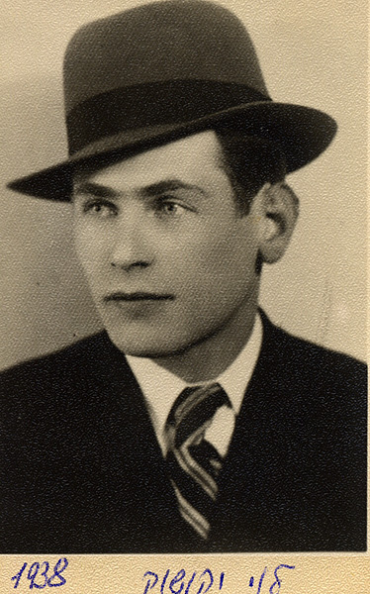
Рисунок 4. Лейви-Шмуель Якушок. 1938 год
В детском доме была очень хороший врач, кажется ее фамилия Ошешкене. Она многих спасла. Она еще после войны работала врачом. О ней есть упоминание в книгах о 9-ом форте. Девочек подобрали. Знали, не знали, что они еврейки? Там было несколько врачей, которые спасали евреев. И девочки жили там. А мать, родители остались в гетто. Эти две девочки пережили войну, выросли, окончили университет в Каунасе.
Лейви дожил в гетто Слободки до его ликвидации в июле 1944 года. Всех людей послали в Германию. Отвезли и его в Германию. Он работал в каком-то лагере на заводе. В 1945 г. американцы из лагеря его освободили. Когда вышел, он был одни кости. И он начал кушать. Заболел и умер уже после окончания войны. Где похоронен, неизвестно.
Раввин тоже был с ним в лагере. Он вернулся в Каунас и рассказал мне все о брате».
Израиль Якушок послал в Германию запрос о судьбе брата и получил ответ. В справке от 9 июля 1999 года № 1827180, приложенной к письму Международной службы поиска (Internationaler Suchdienst) из Бад Аролсен (Bad Arolsen) от той же даты, сообщается:
«15 августа 1941 года Леви Якушок, родившийся 30.11.1912 в Жеймелисе, еврей, литовского происхождение, сын Мордехая и Фейги, урожденной Крецмер, рабочий, женатый, был арестован в Каунасе на улице Кристайчо, 12, и направлен в Каунасское гетто, где ему присвоен № 4399. Поступил в концлагерь Дахау 15 июля 1944 года, присвоен № 81505. Освобожден Американской армией как заключенный концлагеря Дахау».
Файвл Загорский: «Вдова Рохл Цофнас жила в Жеймялисе на Линкувской улице. У нее было двое детей, которые жили в Каунасе».
Израиль Якушок: «Рахель Цофнас я знаю. У нее было двое детей, Аба-Лейбка, у меня есть его фотографии, и Этка. Аба-Лейбке 23 - 24 года, Этке 19 - 20 лет. Они жили за счет денег, посылаемых родственниками. Все трое погибли».
Архивные документы позволяют уточнить эти сведения.
Аба-Лейба Цофнас родился 28 апреля 1915 года в Жеймелях. Его отец Хаим-Файвуш Цофнас, мать Рохель, урожденная Фрейнкель. Поскольку 5 мая 1915 года евреи были выселены из местечка, родители не успели зарегистрировать рождение сына. Оно было оформлено в Йонишкисе лишь в 1932 году.
Сестра Фрейда была моложе брата года на четыре, родилась в эвакуации. Свидетельство об ее рождении пока не обнаружено. Перед войной брат Фрейды жил в Слободке, учился в Каунасском университете. Фрейда выучилась на медсестру. Она еще не была замужем и, видимо, жила вместе с братом. Мать к этому времени уже овдовела.
Брат и сестра Цофнасы оказались в гетто Слободка. Их мать погибла в Жеймялисе 8 августа 1941 года. Аба-Лейба попал в Германию в лагерь Флоссенбург. Как заключенный получил № 42499, погиб в лагере в марте 1945 года. Вероятно, Фрейда оказалась в том же лагере. По словам Ханы Вилк «Фрейда Цофнас была в лагере медсестрой. Там работал итальянский врач. Он влюбился в нее и увез в Италию. Фрейда крестилась, и они поженились. После войны Фрейда жила в Италии. Она не хотела контактировать с земляками, даже с возлюбленной своего погибшего брата Ривой Берман». Дальнейшая судьба Фрейды автору не известна.

Чрезвычайная государственная комиссия по установлению и расследованию злодеяний немецко-фашистских захватчиков и из сообщников
2 ноября 1942 г. указом Президиума Верховного Совета СССР была образована «Чрезвычайная государственная комиссия по установлению и расследованию злодеяний немецко-фашистских захватчиков и их сообщников и причиненного ими ущерба гражданам, колхозам, общественным организациям, государственным предприятиям и учреждениям СССР» (ЧГК).
Председателем ЧГК был назначен секретарь ВЦСПС Н.М. Шверник. В ней было 9 членов, в том числе евреи-академики - историк Евгений Викторович Тарле и юрист Илья Павлович Трайнин.
16 марта 1943 года было утверждено положение о ЧГК. Комиссии предоставлялось право поручать надлежащим органам производить расследования, опрашивать потерпевших, собирать свидетельские показания и иные документальные данные, относящиеся к преступным действиям оккупантов и их сообщников. Для ведения дел ЧГК был создан секретариат из семи отделов и архива. Последний заслуживает наибольшего внимания в нашей теме.
3 апреля 1943 года был утвержден штат комиссии из 116 человек. В соответствии с положением в республиках, областях и краях были созданы местные комиссии по расследованию. Инструкцией от 31 мая 1943 года предусматривалось, что в районах, где еще не восстановлена работа местных органов власти, расследования проводится командным составом частей Красной Армии при участии военных врачей. Факты злодеяний должны были устанавливаться актами на основе заявлений советских граждан, опроса потерпевших, свидетелей, врачебных экспертиз и осмотра места совершения преступлений. При этом следовало установить виновников злодеяний — организаторов, подстрекателей, исполнителей, пособников, их фамилии, названия воинских частей, учреждений, организаций. Акты должны были содержать как можно более точное описание совершенных преступлений. Следовало указывать фамилию, имя, отчество и место жительства граждан, удостоверяющих факт злодеяния. К актам должны были прилагаться все относящиеся к делу документы — протоколы опросов, заявления граждан, заключения медицинских экспертов, фотоснимки, письма советских людей, угнанных в Германию, немецкие документы и др. Акты должны были составляться непосредственно на местах совершения преступлений в месячный срок после освобождения советских территорий.

Указ Президиума Верховного Совета СССР от 19 апреля 1943 года
19 апреля 1943 года вышел указ «О мерах наказания для немецко-фашистских злодеев, виновных в убийствах и истязаниях советского гражданского населения и пленных красноармейцев, для шпионов, изменников родины из числа советских граждан и для их пособников». Он имел гриф «Не для печати» и гласил:
«В освобожденных Красной Армией от немецко-фашистских захватчиков городах и селах обнаружено множество фактов неслыханных зверств и чудовищных насилий, учиненных немецкими, итальянскими, румынскими, венгерскими, финскими фашистскими извергами, гитлеровскими агентами, а также шпионами и изменниками родины из числа советских граждан, над мирным советским населением и пленными красноармейцами. Многие десятки тысяч ни в чем не повинных женщин, детей и стариков, а также пленных красноармейцев зверски замучены, повешены, расстреляны, заживо сожжены по приказам командиров воинских частей и частей жандармского корпуса гитлеровской армии, начальников гестапо, бургомистров и военных комендантов городов и сел, начальников лагерей для военнопленных и других представителей фашистских властей.
Между тем, ко всем этим преступникам, виновным в совершении кровавых расправ над мирным советским населением и пленными красноармейцами и к их пособникам из местного населения, применяется в настоящее время мера возмездия, явно не соответствующая содеянным ими злодеяниям.
Имея в виду, что расправы и насилия над беззащитными советскими гражданами и пленными красноармейцами и измена родине являются самыми позорными и тяжкими преступлениями, самыми гнусными злодеяниями, Президиум Верховного Совета СССР постановляет:
1. Установить, что немецкие, итальянские, румынские, венгерские, финские фашистские злодеи, уличенные в совершении убийств и истязаний гражданского населения и пленных красноармейцев, а также шпионы и изменники родины из числа советских граждан, караются смертной казнью через повешение.
2. Пособники из местного населения, уличенные в оказании содействия злодеям в совершении расправ и насилий над гражданским населением и пленными красноармейцами, караются ссылкой в каторжные работы на срок от 15 до 20 лет.
3. Рассмотрение дел о фашистских злодеях, виновных в расправах и насилиях над мирным советским населением и пленными красноармейцами, а также о шпионах, изменниках родины из числа советских граждан и о их пособниках из местного населения возложить на военно-полевые суды, образуемые при дивизиях Действующей армии в составе: председателя военного трибунала дивизии (председатель суда), начальника особого отдела дивизии и заместителя командира дивизии по политической части (члены суда), с участием прокурора дивизии.
4. Приговоры военно-полевых судов при дивизиях утверждать командиру дивизии и приводить в исполнение немедленно.
5. Приведение в исполнение приговоров военно-полевых судов при дивизиях — повешение осужденных к смертной казни — производить публично, при народе, а тела повешенных оставлять на виселице в течение нескольких дней, чтобы все знали, как карается и какое возмездие постигнет всякого, кто совершает насилие и расправу над гражданским населением и кто предает свою родину».
Этим указом руководствовались Военные Трибуналы войск НКВД, при определении меры наказания пособникам немецко-фашистских захватчиков, после изгнания германской армии с территории Литвы.

Изгнание фашистов из Жеймялиса
Части Красной Армии вступили в Жеймялис 30 июля 1944 года. «Сначала, во второй половине дня, показались разведчики на мотоциклах. Была короткая перестрелка. Несколько немцев, бывших в городе, удрали. После разведчиков начали прибывать основные части Красной Армии. Долго шли бои около Бауски, но Жеймялис оказался уже в тылу. В нем в здании школы разместился полевой госпиталь. Между лютеранским кладбищем и лесом был организован военный аэродром. Около леса прятались тяжелые бомбардировщики. Аэродром часто обстреливали немцы. Снаряды и бомбы в этом месте находили очень долго, пока солдаты их не взорвали».
Аэродром относился к 57-му району авиационного базирования (РАБ). Есть сведения, что там располагалась 3-я эскадрилья 976 истребительного авиационного полка 3-й воздушной армии.

«Смерш» начинает расследование
Расследованием преступлений, совершенных гитлеровцами и их пособниками в Жеймялисе, немедленно занялись оперативные уполномоченные отдела контрразведки (ОКР) «Смерш» 57-го РАБ. Они, судя по доступным нам материалам, работали очень напряженно, максимально следуя инструкции ЧГК от 31 мая 1943 года.
Уже через две недели после изгнания фашистов из Жеймялиса «Смерш» были получены персональные сведения на ряд активных пособников немецких оккупантов. Мы не знаем, каков общий объем работы, проделанной за первый месяц сотрудниками ОКР «Смерш» 57-го РАБ, так как в наших руках лишь одно начатое ими в этом месяце уголовное дело – по обвинению Юзенаса Станислава Ивановича. Но и оно позволяет представить обстоятельность и интенсивность начатых «Смерш» расследований.
Ниже цитируются протоколы допросов по этому делу. Все свидетели показали, что Юзенас участвовал в массовом расстреле евреев. Их показания были подробно представлены в предыдущих частях статьи, поэтому не повторяются. Ниже представлены материалы, касающихся других сторон преступной деятельности Юзенаса во время немецкой оккупации:
15.08.1944. Свидетель А: «Во время оккупации немцами нашей волости Юзейнас был старостой нескольких деревень… Мне известно из слов односельчанина Л. что Юзейнас грозил уничтожить всю мою фамилию за то, что у меня сын был комсомолец» [44389, 42 – 42 v.].
18.08.1944. Юзенаса Станислава Ивановича в качестве свидетеля допросил оперативный уполномоченный ОКР «Смерш» 57-го РАБ [18293, 42]. Показания Юзенаса приведены выше.
20.08.1944. Свидетель Б: «Как только Жеймелейская волость была оккупирована немцами, Юзейнас С.И. добровольно вступил на службу в немецкую полицию в м. Жеймелис. Часто приезжал в качестве полицейского к нам на хутор. Будучи полицейским, сильно притеснял бедняков крестьян, заставляя их систематически работать, постоянно угрожая расстрелом. Лично мне известно. что В подвергался преследованиям за то, что В в 1940 году был избран председателем сельсовета. Т[ак] н[апример] в 1941 г. в конце зимой я брал воду во дворе В для своего хозяйства. В это время навстречу мне ехал вооруженным верхом Юзеинас. Встретив меня, он с криком: “Что ты связан с этим коммунистом В! Я тебя сейчас расстреляю”, и, действительно, он снял с ремня винтовку и приказал мне стоять. Видя, что у него намерение меня расстрелять, я бросил ведра и пустился бежать. Тогда Юзейнас дважды выстрелил, но ввиду наступления темноты случайно не убил меня…
После расстрела евреев Юзейнас чер[ез] короткое время был назначен старостой нашего села. Будучи старостой, также издевался над беднотой. Тогда у него работал мой свояк Г в качестве батрака, и за все время работы плату за работу не производил. Уже в 1944 г. в первых числах августа этот Г. мне рассказал, что по приходу частей Кр. Армии Юзейнас в беседе с Г угрожал, что как только мы услышим, что наши снова наступают, мы вас всех русских закопаем живыми в землю, не будет того, что вы хотите, т. е. вашей Советской власти» [44389, 43 – 44 v.].
20.08.1944. Свидетель В: «С первых дней оккупации м. Жеймейлис Юзейнас вступил добровольно на службу в немецкую полицию… Мне лично известно… что Юзенас специально следит …кто ко мне приходит. Лично я слышал от Юзейнаса о том, что меня надо убить (верно, это говорил он в нетрезвом виде). В период оккупации я был арестован… я просидел две недели и был освобожден…
Будучи после этого [расстрела евреев] старостой нашего хутора – моя семья им преследовалась за то, что я служил при Сов. власти. Эти притеснения выражались [в том, что он] систематически гонял на работу, мобилизовал в подводы для подвоза военного имущества и систематически угрожал моему зятю, что нас сживет. Это ему не удалось, как видно потому, что он в скором времени был с должности снят, т. к. даже немецкие оккупанты вынуждены были снять за систематические взятки и недовольство им всего населения» [44389, 45 - 46].
21.08/1944. Свидетель Г «С приходом немцев в м. Жеймялис Юзейнас немедленно добровольно пошел на службу в немецкую полицию, а через 2 – 3 недели Юзейнаса поставили старостой нескольких деревень.
Когда пришла Советская власть, еще в 1940 году, мне как бедняку дали 2 га земли, но с приходом немцев у меня землю забрали, и я вынужден был идти в батраки к Юзейнасу, но, побыв у него один месяц, я от него пошел к другому хозяину, где работаю по сегодняшний день. Причина ухода меня от Юзейнаса, что он меня ни на минуту не отпускал для того, чтобы я поработал на себя. Однажды, число и месяц не помню, в 1941 году Юзейнас в присутствии своей семьи заявил: “В случае [если] русские войска будут снова приближаться сюда, мы вас всех русских до одного уничтожим как шпионов, не будет, что вы хотите – Советской власти“» [44389, 47 – 47 v.].
22.08.1944. Юзенаса Станислава Ивановича допросил следователь ОКР «Смерш» 57-го РАБ [18293, 43 - 44]. Показания Юзенаса приведены выше.
23.08.1944. Свидетель Д: «С момента оккупации Литвы немецкими войсками Юзенас служил при Жеймелйской волостной полиции так называемым партизаном и носил на рукаве белую повязку с надписью “Литовская полиция“» [44389, 49].
23.08.1944. Проведены две очные ставки Юзенаса со свидетелями Б, и Д [44389, 57 – 60 v.].
24.08.1944. Свидетель Е «В период немецкой оккупации Жеймялисской волости Юзенас служил при волостной полиции “партизаном”, а позднее был немецким старостой деревень Балтовси, Глебово, Мойшели и Блёники» [44389, 51 – 51 v.].
24.08.1944. Проведена очная ставка Юзенаса со свидетелем Г [44389, 61 – 61 v.]
26.08.1944. Юзенас Станиславас Иванович арестован ОКР «Смерш» 57-го РАБ [18293, 40].
2.09.1944. Свидетель Ж: «…в июне месяце 1941 года, в момент отступления Красной Армии из Литвы, не помню какого числа, Юзенас, будучи выпивши, делал попытку из своего ружья стрелять по отступающим автомашинам Красной Армии. В своем доме, взяв ружье, вышел на улицу, направляясь по дороге к лесу, заявлял, что мол: “Я буду стрелять русскую машину” - Его жена догнала и отобрала ружье, уговорила, что, мол, этого делать нельзя, и увела домой. В этот момент я находился рядом с его усадьбой на своем участке земли, собирал хворост и видел, как Юзенас выходил из дома с ружьем, сам слышал его заявление по адресу русской автомашины, и видел, как его жена догнала, отобрала ружье и увела домой. Было ли заряжено ружье, я не знаю, но выходил он с ним. В том же июне месяце 1941 года Юзенас добровольно вступил в так называемые “немецкие партизаны“ по борьбе с Советской властью. Будучи “партизаном”, Юзенас подчинялся волостной жеймелисской полиции… Через месяц или полтора после прихода немцев в Литву, Юзенас был избран старостой деревень: Балтовцыи, Геруче, Мойшели и Путряле… население им было недовольно» [44389, 52 - 54].
7.09.1944. Юзенаса Станислава Ивановича в качестве обвиняемого допросил заместитель военного прокурора З-й воздушной армии [1277, 84 - 85].

Протокол осмотра могилы
9.09.1941. Комиссия ОКР «Смерш» обследовала место расстрела. Ниже приводится протокол, составленный в результате осмотра места расстрела и могилы, в которой погребены евреи Жеймялиса, а также схема ее местоположения.

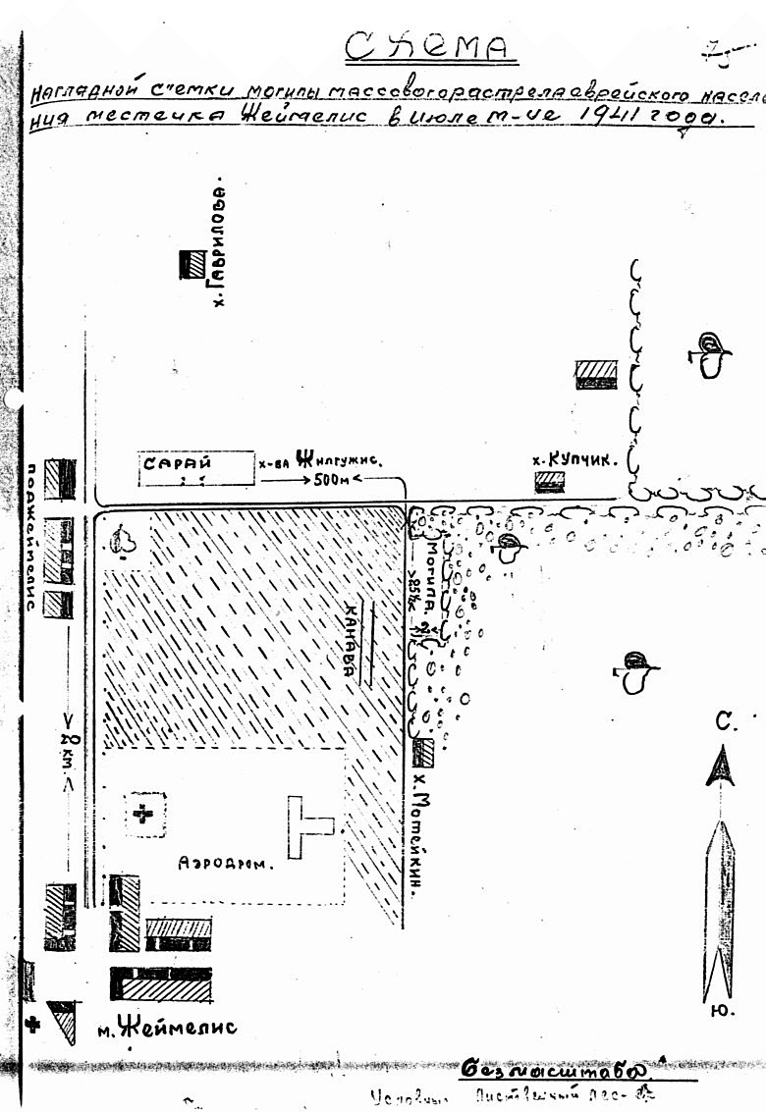
Рисунок 5. Схема наглядной съемки местоположения могилы евреев Жеймялиса, расстрелянных 8 августа 1941 [1277, 75].

«П Р О Т О К О Л
осмотра места могилы массового расстрела
советских граждан еврейской национальности
местечка Жеймелис

1944 года, сентября 9 дня

Я следователь ОКР “Смерш” 57 РАБ, старший лейтенант БЕЗОЗЕРОВ в присутствии начальника сан. службы 57 РАБ майора м/с СНЕЖКОВА, старшего врача в/ч 26332 майора м/с ЧАЛПИ, начальника Жеймелисской волостной полиции ПАРФЕНОВА и обвиняемого ЮЗЕНАСА – произвел осмотр места и могилы массового расстрела Советских граждан еврейской национальности Жеймелисской волости, имевшего место 8 августа 1941 года.
В результате осмотра обнаружено следующее: в двух километрах северо-восточней местечка Жеймелис на опушке леса у перекрестка дорог, что идут с хутора Купчик на хутор Мотейкин и на деревню Поджеймелис на площади 25 метров в длину, 2 метра в ширину на поверхности земли вырос густой бурьян высотой в человеческий рост и на всей этой площади осела земля от общего ее уровня приблизительно на 20 сантиметров.
После опознания места расположения могилы, могила была раскопана в трех местах, где обнаружено следующее: на глубине 1,5 метра почувствовался запах разлагающихся трупов. На глубине 1,7 метра показались беспорядочно лежащие трупы мужчин и женщин. У части трупов хорошо сохранились мягкие ткани туловища, ног и головы. У большинства трупов произошло разложение мягких тканей. Первых два трупа были мужчина и женщина, у трупа мужчины сохранились туловище, руки и ноги, одет в нижнее белье. У трупа женщины на голове сохранились длинные седые волосы, завязанные сзади, одета в трусах, под бельем сохранилась кожа. Во всех вырытых ямах произошло разложение трупов, имеется зловонный запах.
В одной из вырытых комиссией ям была обнаружена деревянная переломленная трость, принадлежащая, видимо, одному из расстрелянных стариков.
Участник расстрела, обвиняемый ЮЗЕНАС Станислав Иванович, заявил, что именно на этом месте происходил расстрел 8 августа 1941 года советских граждан – евреев, собранных с Жеймялисской волости в количестве 160 человек, трупы которых похоронены в одной общей яме.
По поводу изложенного составлен настоящий протокол» [18293, 48].

Завершение дела С.И. Юзенаса
После осмотра могилы следствие по делу Юзенаса было продолжено.
9.09.1944 Юзенас был допрошен снова. Допрос был начат в 23 часа:
«Вопрос: Следствие предъявляет Вам для ознакомления копию, снятую с подлинного документа Жеймялийской полиции, оставшегося при ее отступлении, где указано, что расстрел советских граждан еврейской национальности в Жеймялисе производился 8 августа 1941 года в количестве 160 человек, а не в июле месяце 1941 года, как Вы показали. Чем объяснить такое положение в расхождении дат?
Ответ: После расстрела евреев в местечке Жеймялис прошло три с лишним года, какого числа они были расстреляны, в июле или в августе месяце 1941 года, я точно сейчас вспомнить не могу. Я знаю, что рожь на полях еще была не скошена. Давая свои показания по этому вопросу, я придерживался времени года и точное число не указывал. Возражать о том, что расстрел евреев в Жеймялисе производился не в июле, а 8-го августа 1941 года, я не намерен, и копия, снятая с подлинного документа, будет точная, так как она исходит из официального учреждения.
Вопрос: Таким образом, можно констатировать, что ввиду давности факта расстрела [рассматривая] показания свидетелей по этому вопросу, следует принимать во внимание также, что массовый расстрел советских граждан еврейской национальности в Жеймялисе производился не в июле, а 8 августа 1941 года?
Ответ: Да, только так, ибо массовый расстрел советских граждан еврейской национальности в период оккупации немцами территории Жеймяльской волости был один раз. Таким образом, все свидетели дали показания именно об этом факте расстрела, что происходил 8 августа 1941 года в двух километрах северо-восточнее местечка Жеймялис.
Допрос окончен в 24 час. 30 мин.» [1277, 86 - 87].
На следующий день следственные действия достигли максимальной интенсивности. Их вели одновременно два оперативных уполномоченных и следователь ОКР «Смерш» 57 РАБ. Возможно, это было связано с тем, что истек назначенный для представления актов инструкцией ЧГК от 15 мая 1943 года месячный срок с момента освобождения территории Жеймялисской волости.
10.09.1944. В этот день для проверки показаний Юзенаса были проведены его очная ставка: со свидетелем А [44389, 62 - 63], очная ставка со свидетелем Б [44389, 64 - 66], допрос свидетеля З [44389, 55 – 55 v.] о сарае, в который были согнаны евреи в ночь на 8 августа 1941 года, и допрос жены Юзенаса.
Из протокола ее допроса:
«Вопрос: Был ли случай, когда Вы у своего мужа Юзенаса Станислава Ивановича отбирали ружье, с которого он собирался стрелять по отступающим русским войскам?
Ответ: Да, такой случай был. Это было в начале войны 1941 года, месяц не помню, как раз в то время, когда из Литвы отступали русские войска. Мой муж, Юзенас Станислав Иванович, будучи выпивши, пошел в амбар, взял висевшее там ружье и направился в дом. В это время у нас был ксендз Рачис, который мне сказал, чтобы я ружье у мужа отобрала, что мною было и сделано, хотя с трудом, но ружье я у мужа забрала и запрятала. Для какой цели муж брал ружье, мне неизвестно» [44389, 56].
11.09.1944. Проведена очная ставка Юзенаса со свидетелем Е [44389, 67 - 68].
29.09.1944. Составлено «Обвинительное заключение по делу № 104 по обвинению Юзенаса Станислава Ивановича в преступлении, предусмотренном статьей 58-1 п. “а” УК РСФСР».
В нем сказано, что «ОБВИНЯЕТСЯ:
Юзенас Станислав Иванович, 1898 года рождения, уроженец дер. Жолишкис, Кринчинас волости, Поневежского уезда, Литовской ССР, образование 4 класса, беспартийный, не судим, женат, из рабочих, крестьянин, гр-нин СССР, житель дер. Майшеле, Жеймялисской волости, Шауляйского уезда, Литовской ССР
в том, что для вооруженной борьбы с Советской властью, с первых дней немецкой оккупации Шауляйского уезда в 1941 году – добровольно вступил в бандитский отряд, так называемых “партизан”, участвовал в массовом расстреле советских граждан в местечке Жеймелис, т. е. в преступлении, предусмотренном ст. 58-1 п. “а” УК РСФСР.
Руководствуясь ст. 208 УПК РСФСР, настоящее следственное дело № 104 направить Военному Прокурору 3-й воздушной армии для направления по подсудности» [44389, 80 - 81].
4.10.1944. Военный прокурор 3-й воздушной армии наложил на обвинительном заключении резолюция «Утверждаю. Юзенас С.И. предать суду В/Трибунала 3 ВА по об. 58-1 п. “А” УК РСФСР» [44389, 80].
8.10.1944. «Военный Трибунал 3-й воздушной армии на основании ст. 58-1 а УК РСФСР осудил Юзенаса к высшей мере наказания – расстрелу. Приговор приведен в исполнение» [18293, 40].
Иначе описывает деятельность «Смерш» А. Мишкинис:
«В августе 1944г., когда еще невдалеке имели место военные действия, вслед за регулярной армией пришел «Смерш», а вскоре и пограничные части НКВД-МГБ, которые осуществляли карательные акции. С 1944г. в Шяуляйском районе, в том числе и в Жеймялисской волости, были дислоцированы 25-й, 137-ой и 298-ой стрелковые полки, которые не только ловили молодежь, укрывавшуюся от первой мобилизации в Красную армию, но и терроризировали, грабили и убивали жителей».

Дела А.М. Фигуринаса и А.И. Гудейко
Дело Фигуринаса вело управление КГБ по Горьковской области.
30.03.1945. Александр Миколас Фигуринас был впервые допрошен в качестве свидетеля оперативным уполномоченным ОКР «Смерш» Московского военного округа [46648, 14 – 18]. Допрос продолжался с 12 час 17 мин до 24 час 00 мин. Обширные цитаты, касающиеся расстрела евреев, из протокола этого допроса и других листов дела приведены выше.
О самом Фигуринасе и других эпизодах его деятельности в деле сказано, что «До установления в Литве Советской власти, в период с 1934 по 1940 год, Фигуринас состоял членом националистической контрреволюционной организации “Шауляй”. После того, как немецко-фашистскими войсками была оккупирована территория Литовской ССР, Фигуринас в июле 1941 года добровольно вступил в созданный немецкими властями карательный отряд, состоящий в основном из бывших членов к.р. организации “Шауляй”. Этот карательный отряд преследовал и арестовывал советских активистов, коммунистов, комсомольцев и истреблял мирное население еврейской национальности.
Фигуринас, будучи вооружен винтовкой, принимал активное участие в карательных операциях, проводимых указанным выше отрядом. Так, например, при участии Фигуринаса в августе 1941 года был арестован секретарь комсомольской организации Жеймялисской волости Мурникас» [46648, 71 – 72].
24.05.1945. Военным Трибуналом войск НКВД Горьковской области
«Фигуринас Александрас Миколас, 1909 года рождения, уроженец дер. Акмянишкай, Шауляйского уезда, Литовской ССР, по соц. происхождению из зажиточных крестьян, литовца, гражданина СССР, беспартийного, женатого, с образованием 6 классов, до ареста служившего рядовым бойцом 99 запасного стрелкового полка,
… осужден по ст. 2-й Указа Президиума Верховного Совета Союза ССР от 19 апреля 1943 года к ссылке на каторжные работы сроком на 20 лет, с последующим поражением в правах по п.п. “а”, “б”, “в” и “г” ст. 31 УК РСФСР сроком на 5 лет, с конфискацией имущества» [46648, 71].
О деятельности А.И. Гудейко в 1941 году в Жеймялисе и Жагаре упоминалось выше. Сам он показал: «Во время отступления немцев из Литвы я вместе с ними выехал в Восточную Пруссию, а затем выехал в Германию и разъезжал по городам Германии, а когда Красная Армия освободила Восточную Пруссию, я вернулся в Литовскую ССР» [18293, 36].
5.07.1945. С этой даты его дело вел Шауляйский уездный отдел НКВД Литовской ССР [18293, титульный лист].
15.07.1945. По делу составлено и 27.07.1945 утверждено обвинительное заключение (Рис. 6) [18293, 15].
28.08.1945. Военным Трибуналом войск НКВД Литовской ССР «по ст. “58-1” и с санкции части 2 Указа Президиума Верховного Совета Союза ССР от 19 апреля 1943 года, осужден к 20 годам каторжных работ с поражением в правах на 5 лет и конфискацией имущества, -
Гудейко Александр Игнатьевич, 1900 года рождения, уроженец имения Остров, Биржайской волости и уезда, житель имения Ланкчай, Скайзгирской волости, Шяуляйского уезда, Литовской ССР, служащий, беспартийный, литовец, гражданин СССР, с низшим образованием, женатый, ранее не судимый, имеет трех взрослых детей, срок отбытия наказания исчисляется с 20.06.1945 года» [18293, 34].
Если по уголовному делу С.И. Юзенаса автор располагал копией большинства материалов, что позволило относительно полно представить их в предшествующих частях статьи, то по делам двух других участников массового расстрела евреев Жеймялиса - Александра Миколаса Фигуринаса и Александра Игнатовича Гудейко автор, к сожалению, располагает лишь немногими листами дел. Материалы о том, кто еще из перечисленных выше в разделе «Убийцы и их пособники» лиц был арестован и осужден за участие в расстреле евреев Жеймялиса, пока вообще отсутствуют. Таким образом, для будущих исследователей Холокоста в этом местечке остается широкое поле для работы с источниками.
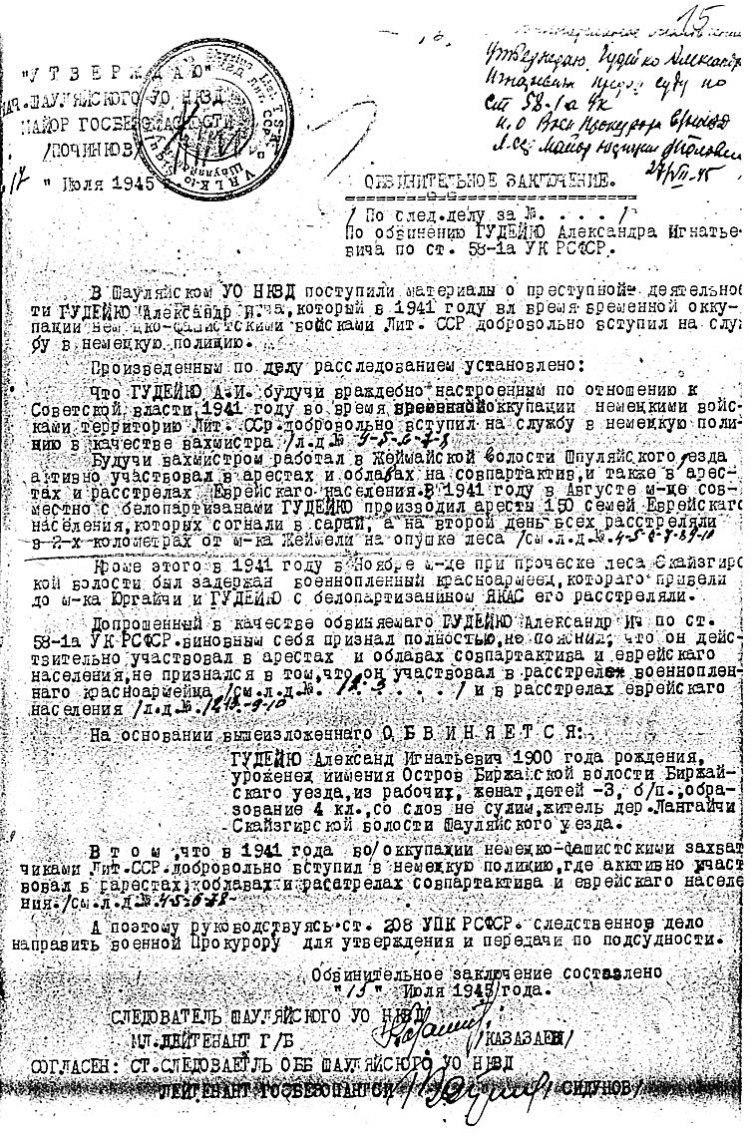
Рисунок 6. Обвинительное заключение по делу А.И. Гудейко
При этом следует помнить, что официальная советская пропаганда замалчивала факт массового уничтожения на оккупированных территориях именно евреев. В обширной статье, посвященной этой теме, израильский исследователь Ицхак Арад отмечает: «Свидетели, представшие перед каждым местным комитетом в каждом городе, давали показания о преследовании и убийстве евреев так, как это они видели и слышали. Однако при составлении заключительных докладов местными комитетами слово ”еврей” обычно исчезало и заменялось термином ”советские граждане”».

Илья Хаеш посещает могилу расстрелянных родителей
Никто из переживших войну родственников и знакомых расстрелянных жеймялисских евреев не имел доступа к материалам описанных выше уголовных дел. Мало того, в течение более чем шестидесяти послевоенных лет родственникам и знакомым не было известно, что такие материалы вообще существуют. Не удивительно, что эти люди занялись собственным расследованием случившегося с их близкими.
Дети расстрелянных в Жеймялисе Лейзера и Фрейды Хаеш – Аня, Илья и Соломон, жившие в Ленинграде, пережили войну. В конце ее о поголовном уничтожении евреев на оккупированных немцами территориях было уже хорошо известно. Дети не надеялись найти родителей в живых.
Отец автора, Илья Лазаревич Хаеш, рассказывал:
"Когда война кончилась, когда стало возможным ехать в Литву, куда сначала без пропуска не пускали, моя сестра Аня попросила меня съездить в Жеймялис, и я поехал туда.
В доме отца жил его кучер-дворник со своей семьей. Он из своей небольшой квартиры, которая была для него при конюшне, переехал в квартиру отца. Но, когда я приехал, они скрылись и не появлялись. Я там два-три дня пробыл, я не помню сколько. Они не появлялись».
Далее следовал приведенный выше рассказ Озолиньша.
Илья Хаеш побывал в Жеймялисе в августе 1946 года. Он был одним из первых евреев, побывавших там после войны, и первый, чьи воспоминания сохранились. Поэтому они цитируются наиболее полно.
Илья Хаеш привез из Жеймялиса свидетельство о смерти родителей, написанное на литовском языке. На рис. 7 представлено его сканированное изображение, ниже его перевод на русский язык:

L T S R <герб> Л С С З
Zeimelio Valsciaus
Vykdomasis Pomilotas
Жеймельский Райисполком
21 VIII 1946 г. №1128 С П Р А В К А
Удостоверено, что гражданин ХАЕСАС Лейзерис в возрасте 75 лет и его жена Хаешеня Фрейда 70 лет точно были расстреляны немецкими фашистами августа 8 числа 41 года. Справка дана гражданину Хаешу И.Л. по личной просьбе.
Председатель <подпись>
Секретарь <подпись>

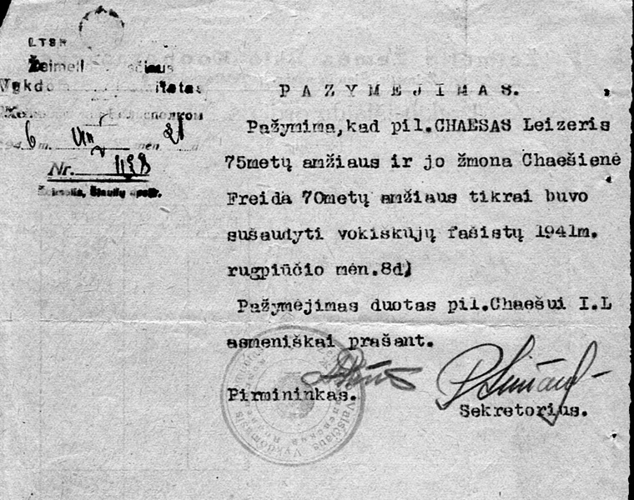
Рисунок 7. . Справка о расстреле Лейзера и Фрейды Хаеш
Отец рассказывал: «Когда я в 1946 году был на могиле, она была ровное место, ни памятника, ни какой-либо отметки не было. Только ограда из жердей, чтобы коровы не паслись, и, может быть, чтобы не провалиться, поскольку могила была не очень утоптана. В то время лес еще не подступал к могиле, он был в двух шагах от нее и лишь в последующие годы охватил могилу с трех сторон. Единственная еврейская семья, жившая в то время в Жеймелях, настояла на установке ограды, так как раньше над могилой паслись коровы».

Жеймялис посещает Гирш Кремер
Гирш Кремер посетил Жеймялис в 1946 году, но дат своего пребывания там не указал. 22 декабря 1946 года, находясь в Розенгайме в Баварии, Гирш Кремер рассказал о себе, о Жеймялисе и о своем послевоенном посещении местечка Л. Конюховскому. Ниже приводятся в переводе с идиша те абзацы рассказа, которые не цитировались выше. Все комментарии к тексту – автора данной статьи.
«Рассказывает Гирш Кремер, родившийся 21 января 1919 г. в Ахтырке рядом с Харьковом. Имя отца - Йехуда. Образование - студент-агроном в Датновской [сельскохозяйственной] академии (Datnovos Zhemis Ukio akademija) на втором курсе. До войны жил в Жеймелях, учился и окончил Шавельскую ивритскую гимназию.
Жеймели находятся в 65 километрах от Шавель на границе с Латвией. От Янишек 25 км. Через местечко протекает маленькая речка (Берштелис). Жеймели - маленькая железнодорожная станция на узкоколейке, соединяющей с Йонишкис и на полуширокой линии, соединяющей с Поневежем. В Жеймелях была ивритская народная школа, идишская библиотека, бейт-мидраш. В местечке проживало 50-60 еврейских семей. Большая часть евреев были мелкими торговцами, ремесленниками, небольшая часть занималась сельским хозяйством.
Жеймели в 1929 году стали печально известны из-за показательного процесса мясников.
Четыре мясника и извозчик были обвинены в том, что утопили литовского ветеринарного врача Пожелу. Врач утонул как-то раз в ночь с пятницы на субботу, идя с еврейской бойни. Пожела был пьян и, идя ночью, упал в колодец, который был вровень с окружающей поверхностью земли и не был огорожен.
В местечке раздавались погромные голоса. Это создало атмосферу погрома, который в конечном счете произошел, и это было использовано антисемитами для агитации против всех евреев Жеймель. Эта атмосфера держалась до самого начала войны.
Из местечка успели в начале войны бежать две еврейские семьи: семья Лакуниишок Лейзер, его жена и дети и Якушок Мордхе и Файве-Гирш с их семьями. Они успели эвакуироваться в Советский Союз.
Немцы вошли в Жеймели в пятницу 27-го июня 1941 года, но не задержались в местечке и проследовали дальше на фронт. За все время войны в местечке не было никаких немецких частей или гестапо и полиции….
[Далее следует текст, цитированный нами выше и описывающий события 7-8 августа 1941 года].
…В пятницу 8 августа в полдень литовские убийцы перекрыли все дороги вокруг имения и вывели всех мужчин из сарая к редкому леску. В леске уже были выкопаны ямы. Мужчин заставили раздеться догола и затем всех расстреляли. Женщины в сарае хорошо слышали стрельбу и прекрасно поняли судьбу своих отцов и мужей.
Сразу после расстрела мужчин убийцы выгнали женщин и детей и расстреляли их в том же леске и похоронили в одной яме с расстрелянными мужчинами…
[Далее следует текст, цитированный нами выше, об Иосифе Шульгейфере].
Гирш Кремер после войны был в доме в родном местечке Жеймели. Там были уничтожены его близкие: мать Церна Кремер, сестра Хая Иткин с ее мужем Борухом с ребенком Йосефом.
Гирш Кремер был в местечке долгое время и хорошо расследовал условия, при которых погибли его близкие вместе со всеми остальными евреями местечка…
[Далее следует текст, цитированный нами выше о расспросах Кремером местных жителей].
Гирш также побывал на месте, где расстреляли евреев. Яма находится в лесочке в паре сотен метров от имения (Поджеймель) в двух километрах от города.
-------------------------------------------------------------
Все что было написано на трех сторонах листов, я Гирш Кремер сам слово в слово рассказал Л. Конюховскому.
Все даты, имена лиц и географических местностей переданы мной точно, и я подтверждаю это все моей подписью на каждой странице особо.
Подписал Гирш Кремер.
Записал Л. Конюховский
1946 - XII - 22
Rozenheim Bayern»

Беженцы Жеймялиса возвращаются в Литву
Файвл Загорский: «4 июля 1942 года меня мобилизовали. Я четыре года проработал в Караганде в угольных шахтах. Там все работали - учителя, профессора. Донбасс был уже захвачен немцами. Уголь нужен был позарез. Обстановка на шахтах была очень тяжелая. Оборванные, голые, голодные, но все равно - смерть-то не угрожала. Сколько там воровства, сколько блата, сколько всего было, Боже мой, что там делалось на наших глазах.
Война давно кончилась. Наступил уже 1946 год. Меня не отпускают из шахты. Пишем в военкомат, чтобы нас отпустили как мобилизованных. Они отвечают: мы вас мобилизовали, но отдали в шахты. Шахты могут вас освободить или нет? А руководство шахт не хочет освобождать дармовых рабочих. Я тогда схитрил. Я пошел в тамошнюю обувную мастерскую. Заведующий ее был еврей. Я его просил взять меня на работу. Он дал мне бумагу, что принимает меня на работу. Я пришел с ней к моему начальнику в шахте, чтобы он меня отпустил. Обещал ему за это сделать сапоги. Он меня и отпустил.
Я пошел к адвокату. Мол, меня начальник отпустил с направлением на обувную фабрику. Адвокат говорит:
-- В Советском Союзе рабочий не собака. Не может он Вас направлять. Раз он Вас освободил, Вы свободны, можете ехать, куда хотите. Дело было в мае 1946 года. А 1 июня отменили пропуска на поезда. У меня было заработано несколько тысяч. Я хотел купить билет в Литву. Мне сказали, что туда нельзя, там запретная зона. Взял билет до Москвы, где у меня была сестра. У нее побыл две-три недели, потом приехал в Литву в Каунас. Стал там калымить, работать…»
Израиль Якушок: «Кончилась война. Мы, солдаты, оставались в Курляндии еще три-четыре месяца. Потом из Курляндии повезли нас по Литве. Парады делать. В каждое местечко, в каждый город: в Радвилишкис, в Укмерге, в Россиены. Потом в Вильнюс прибыли. В Вильнюсе был парад один большой 16-й Литовской дивизии. Герои!
Потом служил еще в армии. 27 мая 1946 года меня отпустили. Демобилизовался. Поехал в Каунас. Там жили мои родители. Они в 1944 году вернулись из Татарской АССР.
Я должен был получать Орден Славы 2 степени. Но мне его не дали, потому что я не комсомолец. Был такой знакомый, который сидел в «Смерш», Карманицкий, партийный человек. Сидел в тюрьме до войны. Он мне после войны рассказывал, что когда меня подали на этот орден, то меня вычеркнули – не комсомолец. Получил "Славу", получил Орден Красной Звезды, "Отечественной войны", потом еще "Славу", "За боевые заслуги", за то и се, и т.д.
В 1946 году начал работать директором гастронома в Каунасе».
Никто из беженцев Жеймялиса, переживших войну, не вернулся туда жить. Это неудивительно. На освобожденных от врага территориях: «Возвращающиеся евреи не находили никого из своих родственников. Соседи или абсолютно посторонние люди заняли их жилища, часто присвоив их имущество. С первого же дня возвратившиеся евреи во всем, что касается пищи и жилья, полностью зависели от местных властей. Их реакция на обращение евреев с просьбами о возвращении жилья часто была не только равнодушной, но и откровенно враждебной. Подобное положение существовало и в сфере занятости».
Обстановка в районе была неспокойной, литовцы боролись против восстановления в стране советской власти:
«Нет данных, что в Жеймялисе действовал отряд народных мстителей, хотя в декабре 1944 года эти отряды начали создавать в волостях; в Линкуве и Крюкяй отряды народных мстителей действовали, там было и их месторасположение. Когда 26 марта 1946 года вышел приказ о размещении частей НКВД, гарнизон 32-го стрелкового полка расположился только в Крюкай, Вашкяй и Линкуве, то есть в центрах соседних с Жеймялисом волостей. Примерно также было и позже, до 1953 года, то есть до окончания борьбы с оккупантами в Шяуляйском районе. Несмотря на некоторые сведения о гибели деятелей советской власти и репрессивных структур в Жеймялисе, все- таки похоже, что по сравнению с соседними волостями, деятельность партизан в местечке и окрестностях не была активной. Из этого, наверно, можно сделать вывод, что и местечко, и волость не были так враждебно настроены против советской власти. На настроение жителей могли иметь влияние издавна популярные в тех местах коммунистические идеи. Из-за этого жители волости и местечка могли меньше пострадать от послевоенных репрессий и ссылок, которые в районе были осуществлены 21 - 25 апреля 1945, и последний раз – 07 августа 1952».

Попытка установить памятник над могилой расстрелянных
Израиль Якушок: «В 1948 году я первый раз приехал в Жеймялис. Приехали также мой отец, Мотл Якушок, Меер Якушок, мой брат Моше Якушок и Файвл Загорский. И начали расспрашивать, расспрашивать. Нам все рассказывали. Все было свежее.
Кто мне рассказывал? Литовец, который там был. Одна женщина, которая много знает. И муж ее это рассказывал мне. Он уже умер. После войны не осудили его.
По его словам из сарая убежали Йошка Лакунишок и Гершка Таруц. Сарай был рядом с могилой. Они убежали ночью. Сарай был старый, ветхий. Там был один какой-то, который следил за ними, солдат, не солдат. И они убежали. Они имели магазины в Жеймялисе. У нас там велосипеды продавали. Они получили велосипед где-то.
Всех евреев назавтра расстреливали. По пять человек.
Йошка Лакунишок и Гершка Таруц убежали до Жагаре. В Жагаре их тоже убили.
При посещении Жеймялиса мы решили на могиле поставить памятник. Но советские власти не были заинтересованы в памятнике. Советские власти - это литовцы. Мы, выжившие, ходили по этому поводу. Хаим Глезер – он, когда русские в 1940 году пришли, был председатель сельсовета. Меер Якушок был секретарем партии. Авремка Багинский был начальником полиции.
Хаим Глезер ходил, ходатайствовал, чтобы можно было поставить памятник. Ему ответили, что поставить памятник можно. Начальство сказало: "Собирайте деньги". Деньги собирали в Каунасе. Большинство выживших жеймялисских евреев там жило. И ничего из этого не вышло. Не дали разрешения. Было лишь написано на железном щитке: "Здесь похоронены советские граждане жертвы немецких фашистов"».
Могила через некоторое время была покрыта тяжелыми бетонными плитами, возможно, чтобы воспрепятствовать деятельности «черных археологов».
Файвл Загорский: «После войны в последнее воскресенье августа к яме приезжало человек по 30. Они и собрали деньги на ограду и бетонные плиты, которыми заложена яма».

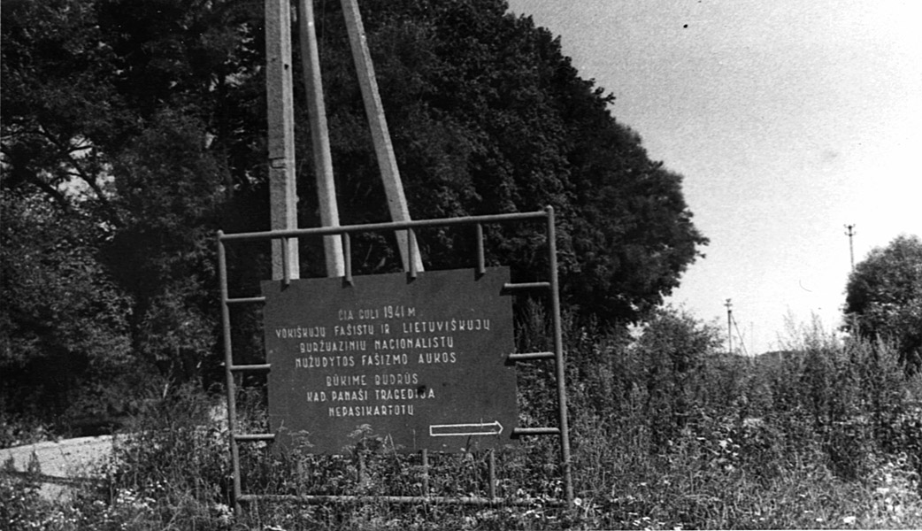
Рисунок 8. Придорожный указатель места расстрела. Находился рядом с сараем Жилгужиса. Позже исчез. Фото А. Хаеша 27.07.1983 г. Текст на указателе: «Здесь покоятся убитые немецкими фашистами и литовскими буржуазными националистами жертвы фашизма. Будем бдительными, чтобы подобная трагедия не повторилась».

Пересмотр уголовных дел
После смерти Сталина (5 марта 1953 года) «24 марта Берия передал на рассмотрение своим коллегам отчет, в котором указал, что к этому времени в лагерях ГУЛАГа находились 2 526 402 заключенных, из которых 221 435 осуждены как “государственные преступники”. Он предложил освободить один миллион, порекомендовав объявить амнистию тем, кто имел сроки наказания до пяти лет за экономические, производственные и отдельные военные преступления. 27 марта была объявлена амнистия, подготовленная Берия. Всего были освобождены 1 178 422 заключенных».
Затем начался пересмотр дел заключенных, остававшихся в лагерях. В 1954 году дошла очередь до осужденных по статье 2 Указа Президиума Верховного Совета СССР от 19 апреля 1943 года.
В рамках этой работы рассматривалось дело А.М Фигуринаса. Имеется «Заключение, 1954 года, ноября месяца 4-го дня. Гор. Горький» по архивно-следственному делу № 61032, в котором констатируется, что «В кассационном порядке приговор осужденным Фигуринас не обжаловался. Не подавал он жалоб на неправильное осуждение и за период своего пребывания в местах заключения…
На предварительном и судебном следствии Фигуринас признал себя виновным в оказании содействия немецко-фашистским оккупантам в совершении ими злодеяний над гражданским населением…
На основании изложенного полагал бы:
Считать что Фигуринас Александрас Миколас Военным Трибуналом войск НКВД Горьковской области осужден по ст. 2-й Указа Президиума Верховного Совета СССР от 19 апреля 1943 года к ссылке на каторжные работы сроком на 20 лет, с последующим поражением в правах сроком на 5 лет, с конфискацией всего имущества – правильно» [46648, 71 - 72].
На заключении резолюция «Согласен» помощника военного прокурора Горьковской гарнизона от 19 ноября 1954 года.
Несколько позднее рассматривалось дело А.И. Гудейко. В нем имеется «Заключение по архивно-следственному делу № 30073. 12 июля 1955 г. Г. Вильнюс», в котором констатируется, что «В поданной жалобе Гудейко указывает, что он, находясь в ИТЛ, все время честно трудился на шахтах, где потерял здоровье. Просит пересмотреть его дело и освободить из заключения.
В своем ходатайстве жена осужденного Гудейко – Гудейкене указывает, что она больная, а ее сын служит в Советской Армии, и она не имеет средств для жизни. Просит досрочно освободить из ИТЛ ее мужа.
Из материалов дела видно, что виновность Гудейко доказана, совершенное им преступление по закону квалифицировано правильно и мера наказания ему определена в соответствии содеянного преступления, а поэтому полагал бы:
С приговором Военного Трибунала войск НКВД Литовской ССР от 28 августа 1945 года в отношении осужденного Гудейко Александра Игнатьевича согласиться, и жалобы оставить без удовлетворения» [18293, 35, 37].
На заключении резолюция «Согласен» помощника прокурора Литовской ССР по спецделам от 12 июля 1955 года.
Судя по доступным нам материалам, пересмотр дел производился исключительно на основе имеющихся в них материалов. Новых следственных действий не производилось.
Были ли выпущены на свободу А.М. Фигуринас и А.И. Гудейко не ясно, возможно, что нет.
Многие другие были освобождены.
Пятрас Мартишус: «Вот люди говорили: “Вывезли людей”. Но они же были виноваты. Они расстреливали. Не везли тех, кто не стрелял, а тех, кто участвовали в расстрелах, тех всех вывезли. И они получили по 25 лет. А когда Сталин умер, сделали амнистию, и они вернулись».

Снос жеймялисской синагоги
Каменная синагога в Жеймялисе, видимо, была построена в середине XIX века.
Файвл Загорский: «По сохранившейся легенде, немец-барон, владелец местечка, выделил для синагоги участок своей земли и дал строительный материал. В 1913 - 1914 годах производилось расширение и реконструкция синагоги, прерванное начавшейся войной».
Последовавшее 5 мая 1915 выселение евреев из местечка сопровождалось утратой части синагогальной утвари. После окончания Первой мировой войны и возвращения евреев в местечко работы по расширению синагоги были продолжены.
Реконструированная синагога была, по воспоминаниям Файвла Загорского, довольно большим, по местным меркам, зданием: «примерно 20 метров длиной и 10 шириной с крышей из красной черепицы. Поперечная стена делила здание на две половины – торжественную (бейт-кнессет) и чуть меньшую будничную (бейт-мидраш). В первой был спуск вниз на два метра. Поскольку есть такое речение: "Я из глубины к тебе обращаюсь". Когда мы в 1918 году приехали, эта сторона еще не была закончена. Там оставалось много недоделок. Вторая половина уже работала. Она была невысокая. Я помню в "ин кипер", когда собирается много людей, то свечи затухали, не хватало воздуха. Будничная половина имела плоский потолок, а хоральная – полукруглый, в форме небесного свода. Высота потолка была метров пять или может быть метров семь. Большие окна, сверху дугообразные».
Из синагогальной утвари Файвл Загорский упомянул: «рог, чтобы трубить под Новый год, по-еврейски шойфор, указку в форме пальца, которым водят по тексту при чтении Торы, наконец, очень красивую серебряную пластину, величиной с книгу обычного формата, на которой были нанесены 10 заповедей Моисея. Пластина подвешивалась за края на двух цепочках на самом почетном месте, перед ковчегом завета».
И. Якушок: «Над будничной половиной располагалось женское отделение. Там водилось много голубей. Мы, дети, ходили на второй этаж их ловить».
Историк Юозас Шлявас в 1985 году писал: «Кажется, в 1943 году ночью в местечко привезли около ста русских военнопленных. Их загнали в синагогу и поставили часовых. Днем их использовали на ремонтных работах на железнодорожной линии Жеймялис – Паневежис. Военнопленные были очень истощены. Некоторое время крестьяне, приезжавшие на станцию с зерном, когда часовые не видели, давали пленным хлеб и мясо. Шестнадцать человек умерли от голода. Живым разрешили их похоронить, но приказали зарыть так, чтобы не осталось следов. И все-таки утром на месте похорон чьи-то руки сделали четыре холмика. Еще и сейчас эти холмики видны на горке кирпичного завода около кустов».
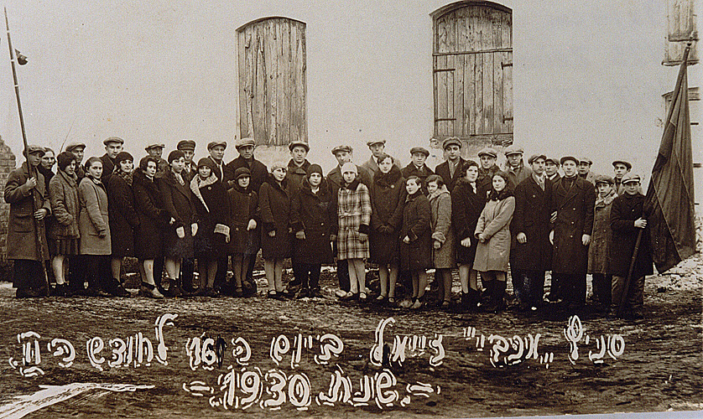
Рисунок 9. Жеймялисская команда «Маккаби» на фоне синагоги. Жеймялис 16 февраля 1930 года.
Надо полагать, что серебряная синагогальная утварь и остальные ценности были похищены сразу после расстрела евреев. После пребывания в здании военнопленных там едва ли что-то могло остаться.
Израиль Якушок: «Был арон-кодеш, были скамейки деревянные - все украли. Мы, когда приехали в 1948 году, видели какие-то остатки».
Файвл Загорский: «Я был в Жеймялисе в 1950 году, синагога еще стояла. Но она уже требовала большого ремонта: в крыше были дыры, половицы проломлены. Местные руководители подумали, что им не годится ее ремонтировать, что они с этим будут делать? Поэтому они синагогу снесли».
В послевоенные годы процесс закрытия и уничтожения церквей шел по всей стране. Число закрытых и уничтоженных церквей исчислялось тысячами. Власти основной упор делали на деревенские церкви, так как тамошние общины в основном были небольшими и в большинстве случаев не отстаивали свои церкви. Законность закрытия часто мотивировалось нежеланием верующих сдавать деньги на ремонт здания. Часто закрытие церквей обосновывалось их неудовлетворительным (аварийным) состоянием.
Поскольку Жеймялисская еврейская община после войны не восстановилась, синагога не действовала. Закрывать ее не требовалось.
«Для ремонта старых строений и постройки новых ввиду потребности в кирпиче в 1952 году была разрушена синагога, потерявшая свою начальную функцию, неиспользуемая и запущенная. Часть ее кирпича пошла на строительство механических мастерских машинно-тракторной станции в 1954 – 1955 годах и жилых домов» По словам очевидцев, все бумаги из синагоги спустили в реку.
По словам Лилии Лиепайте в Жеймялисе «была большая синагога. Теперь из этих кирпичей два дома построили. Сначала первый дом поставил Мисявичус, который работал в мельнице, а потом второй дом – Шлегерис».
Фотографий Жеймялисской синагоги крупным планом не обнаружено.

По ходатайству Федеративной Республики Германии
«По ходатайству уголовно-следственных органов Федеративной Республики Германии об оказании правовой помощи в выявлении и сборе доказательств виновности немецких нацистских преступников» сотрудник следственного отдела Комитета государственной безопасности при Совете Министров Литовской ССР капитан Петрушкявичус выявил двух новых свидетелей расстрела евреев Жеймялиса, происходившего 8 августа 1941 года. Допросы производились 21 и 28 мая 1969 года [1277, 69, 76].
Сначала каждому свидетелю «в связи с требованием ст. 178 УПК Литовской ССР была разъяснена его обязанность, правдиво рассказать все известное по делу, и он предупрежден об ответственности за отказ или уклонение от дачи показаний и за дачу заведомо ложных показаний по ст. ст. 189 и 190 УК Литовской ССР».
Оба свидетеля сказали, что хорошо знают русский язык, поэтому их допрос велся на этом языке.
Каждому следователем был задан вопрос: «Расскажите, что вам известно о преступлениях, совершенных представителями немецких оккупационных властей на территории Жеймяльской волости в 1941 – 1944 годах?».
Свидетели рассказали об известном им довольно подробно, но без указания фамилий представителей немецких оккупационных властей, которые свидетелям были неизвестны. Протоколы этих допросов цитировались в первой половине данной статьи практически полностью. Сведениями, куда протоколы были направлены дальше и поступили ли в Федеративную Республику Германию, были ли обнаружены описанные в протоколах нацистские преступники, мы не располагаем.
Это еще одна тема для будущих исследователей.

Второе поколение исследователей
Политика государственного антисемитизма (1947 – 1953 гг.), достигшая апогея с так называемым «делом врачей», продолжалась при Хрущёве (1953 – 1964) и, постепенно ослабевая, существовала почти до конца 1980-х годов. «Осенью 1947 года Управление агитации и пропаганды ЦК ВКП(б) вынесло окончательный приговор “Черной книге” – сборнику документальных очерков об уничтожении евреев СССР…
А затем наступили несколько десятилетий забвения. Об уничтожении советских евреев нацистами и их пособниками молчали школьные и вузовские учебники – эти факты не вписывались в традиционную идеологему о “мирных советских гражданах – жертвах фашизма”».
Евреи Жеймялиса не стали исключением. В советской печати об их гибели не было ни слова. За рубежом до 1984 года об этом также не было публикаций. Институт Яд Вашем собирал свидетельские показания о жертвах Холокоста, но до 1980 года были собраны сведения примерно о сорока жеймялисских евреях, то есть малой части погибших. Эти показания и советские архивные документы оставались в те годы для автора статьи совершенно недоступными.
Жеймялисские евреи, пережившие войну, продолжали собираться у могилы, но с каждым годом их становилось меньше: часть умерла, большинство эмигрировало.
Файвл Загорский: «Последний раз евреи были у ямы в 1979 году. Обратились к администрации, почему не сделан памятник, а им ответили - пишите. Нам не выделяют на это средств».
На смену уходящему поколению уроженцев Жеймялиса, постепенно пришли отдельные энтузиасты следующего поколения, занявшиеся сбором воспоминаний отцов, поиском новых источников, их публикацией и описанием происшедших в местечке событий.
Автор данной статьи, родившийся в Ленинграде задолго до аннексии Литвы Советским Союзом, серьезно заинтересовался Жеймялисом в 1980 году. В 1981 - 1982 годах автор усиленно расспрашивал о Жеймялисе своего отца Илью Лазаревича Хаеша (1901, м. Жеймели – 1987, Ленинград), который последний раз посетил местечко в августе 1946 года. Отец предложил съездить вместе в Жеймялис.
Троюродный брат автора, Яков Борисович Мариампольский, проживавший тогда в Паневежисе, согласился помочь в организации этой поездки.
Евреи соседних с Жеймялисом крупных местечек Пасвалис и Биржай традиционно в последнее воскресенье августа продолжали посещать могилы своих погибших земляков. По совету Мариампольского, было решено присоединиться к их группе, и 29 августа 1982 года автор, его отец и Я.Б. Мариампольский посетили могилы расстрелянных евреев этих местечек.
Во время этой встречи Иосиф Филиппович Гавенда, пообещал сообщить адрес единственного известного ему уроженца Жеймялиса - Файвла Загорского, проживающего в Каунасе.
1 сентября 1982 г. мы с отцом приехали в Жеймялис. Местные жители знают друг друга в лицо, так что по выходе из автобуса нас сразу опознали за чужаков. Местная жительница Гаврилова, из русских старожилов местечка, указала нам на «дом Хаеша» и сказала, что ему принадлежали когда-то и несколько соседних домов. Рассказать о событиях 1941 года Гаврилова сразу отказалась, боясь мести бывших литовских полицаев, как вернувшихся из мест заключения, так и вовсе избежавших ареста.
В Жеймялисе мы познакомились с директором местного краеведческого музея Йонасом Эдвардовичем Юкной, проживавшим в городе с 1960 года, хотя и не очевидцем событий 1941 года, но добросовестным их исследователем. Он водил нас по Жеймялису и вместе с нами посетил его старожилов Августину Кукавичуте и ее родственницу. Обе женщины в августе 1941 года находились в Жеймялисе. Полученные от Й.Э. Юкны и А. Кукавичуте сведения о событиях августа 1941 года включены выше в их описание. Вместе с Юкной мы в тот же день посетили могилу расстрелянных евреев (Рис. 10).
14 сентября 1982 года Гавенда сообщил мне адрес Загорского. С ним завязалась активная переписка, состоялось несколько личных встреч в Каунасе, с посещением Жеймялиса, и в Ленинграде. Обладавший блестящей памятью Файвл Йосифович Загорский сообщил массу интересного о евреях Жеймялиса. Часть его рассказов уже опубликована, многие цитируются выше.
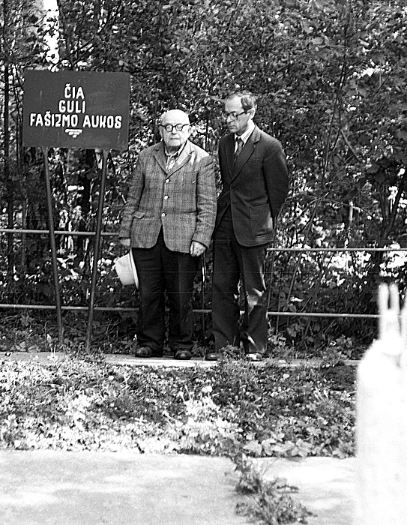
Рисунок 10. Илья Лазаревич Хаеш и его сын Анатолий у могилы расстрелянных евреев Жеймялиса. Надпись на щитке: «Тут лежат жертвы фашизма». Фото Йонаса Юкны. 1.09.1982.
В июле 1983 года автор вторично посетил Жеймялис и сделал несколько фотографий, относящихся к месту расстрела тамошних евреев (Рис. 2, 3, 8).
Последний раз автор побывал у могилы в 1991 году с Файвлом Загорским и его сыном Нохимом. Файвл, чья мать лежит в той же могиле, прочел кадиш по погибшим.
После распада Советского Союза и превращения Литвы в независимое государство, для посещения которого требовалось наличие въездной визы и заграничного паспорта, автор Жеймялис больше не посещал.

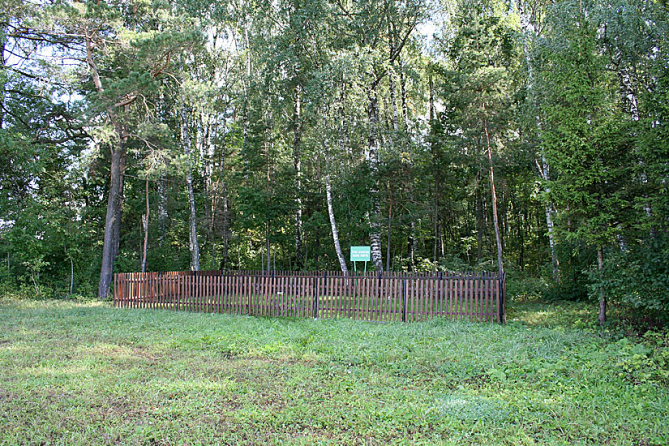
Рисунок 11. Могила расстрелянных евреев Жеймялиса. Фото Б. Манна. 2005 год.
В 1997 году Жеймялисом заинтересовался американец Бэрри Манн (Barry Mann). Его отец, уроженец Жеймялиса, в конце 1920-х годов эмигрировал в Южную Африку. Barry Mann родился в Южно-Африканском Союзе, в городе Витбенк (Witbank), откуда позже переселился в США, в штатТехас.
В 1997 году Бэрри Манн впервые побывал в Жеймялисе с гидом, Региной Копилевич. Они посетили могилу расстрелянных евреев, опросили местную жительницу Лилию Лиепайте. Отрывки из ее рассказов приведены выше.
В музее Жеймялиса Бэрри Манн узнал о посещении местечка автором. В 1998 году Бэрри Манн с помощью Бати Унтершац, работавшей в Бюро розыска родственников, действовавшем в Иерусалиме при Сохнуте, получил адрес автора и вступил с ним в переписку. Все дальнейшие исследования автор и Бэрри Манн вели, обмениваясь информацией друг с другом.
Манн сообщил автору адреса нескольких уроженцев Жеймялиса, проживавших в Израиле. Один из них – Израиль Якушок, обладающий замечательной памятью, значительно пополнил сведения автора о еврейской жизни местечка.
В последующие годы Бэрри Манн неоднократно посещал Жеймялис и фотографировал могилу расстрелянных евреев (Рис. 11 и 12). В 1999 году он опросил Пятраса Мартишуса. На свои средства Манн расчистил еврейское кладбище в Жеймялисе, сфотографировал все его сохранившиеся могилы и представил все фотографии и описание кладбища в Интернете. Он собрал большую коллекцию довоенных фотографий местечка, создал три посвященных Жеймялису сайта.
Манн скопировал в архивах Литвы, США и Израиля множество архивных документов, которые предоставил в распоряжение автора. Тот, в свою очередь, занимался сбором и записью воспоминаний старожилов Жеймялиса, их обработкой, написанием статей, основанных на этих воспоминаниях и документах, полученных от Манна и собранных самостоятельно.

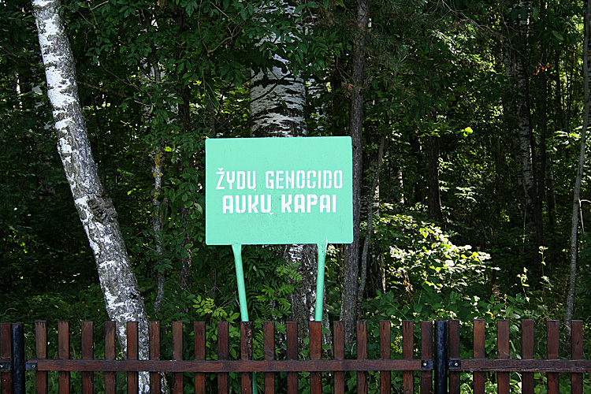
Рисунок 12. «Могила жертв геноцида евреев». Жеймялис. Фото Б. Манна. 2005 год

Первые списки погибших и выживших
Чтобы сохранить для будущих поколений память о евреях Жеймялиса, расстрелянных 8 августа 1941 года, надо было установить их имена. О том, что в Израиле существует Институт Яд Вашем, занятый решением этой задачи в глобальном масштабе, автору в те годы не было известно. Поэтому, первым делом, он обратился с просьбами составить список погибших к Йонасу Юкне и Файвлу Загорскому.
Файвл Йосифович откликнулся на эту просьбу письмом 2 декабря 1983 года: «Как Вам я и обещал, высылаю список печальных дел [Рис. 13 и 14], но что поделаешь!! Извините за … качество списка, надеюсь вы разберетесь, если будут неясности, напишите…».
Несколькими днями позже автор получил письмо от Йонаса Эдвардовича Юкны. Он писал:
«Мне удалось установить фамилии и имена некоторых бывших жителей евреев Жеймялиса, которые были расстреляны 7 августа 1941 года в двух километрах от Жеймялиса, в лесу Вилейшяй. Жители Жеймялиса утверждают, что было расстреляно 180 евреев, но мне удалось установить немного меньше. Эти списки я Вам высылаю [Рис. 15]».
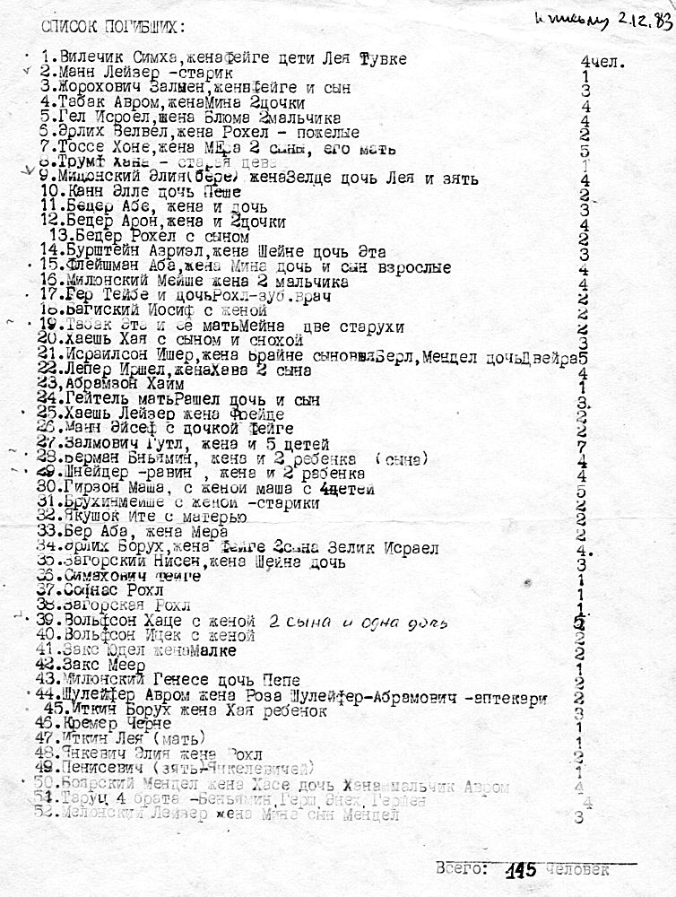
Рисунок 13. Список евреев Жеймялиса, расстрелянных 8 августа 1941 года, присланный Ф.И. Загорским автору в декабре 1983 года.
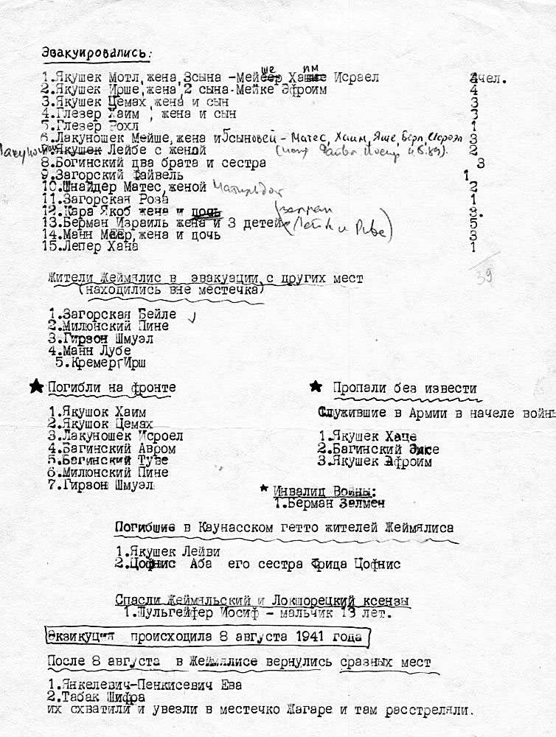
Рисунок 14. Списки, отражающие судьбу евреев Жеймялиса, оказавшихся 8 августа 1941 года вне местечка, присланные Ф. Загорским автору в декабре 1983 года.
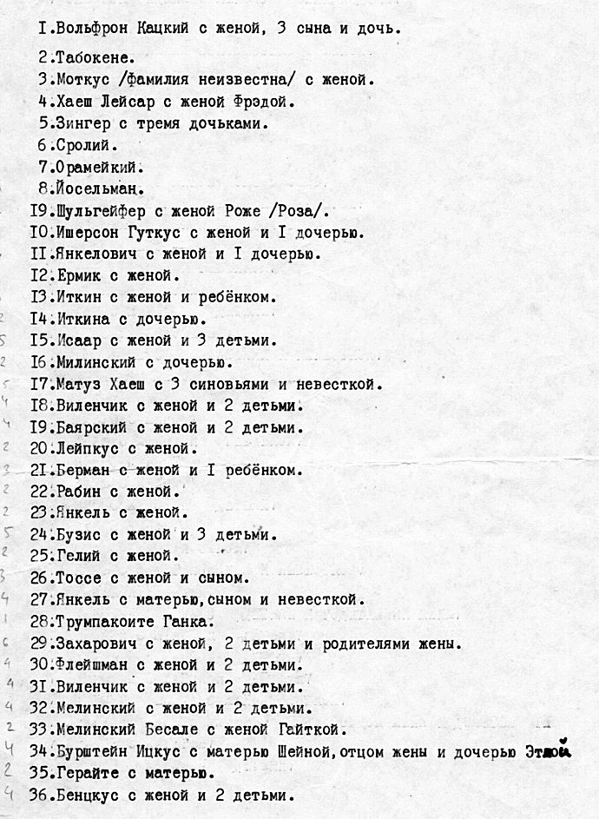
Рисунок 15. Список 104 евреев, расстрелянных 8 августа 1941 года, присланный Йонасом Юкной автору в декабре 1983 года.
После публикации в Интернете листов свидетельских показаний, собранных архивом Института Яд Вашем, Бэрри Манн обработал содержащиеся в этих листах сведения. Он сопоставил их с другими источниками, исправил обнаруженные неточности и представил список евреев, расстрелянных в Жеймялисе 8 августа 1941 года, на своем сайте в Интернете.
Таким образом, хотя Жеймялисская еврейская община была полностью уничтожена, к настоящему времени удалось собрать довольно значительный материал о ней и ее жителях. Это позволяет надеяться, что память о погибших никогда не исчезнет и будет только расширена будущими поколениями исследователей, отталкивающимися от уже сделанного.

Выражение признательности
Данная работа в значительной ее части основана на воспоминаниях, которыми с автором в разные годы делились старожилы Жеймялиса: Файвл Загорский, Августина Кукавичуте, Лилия Липайте, Пятрас Мартишус, Иван Тауперис, Илья Хаеш, Йонас Юкна и Израиль Якушок. Всем им моя глубокая признательность, а тем из них, кого уже нет с нами, - еще и добрая память потомков на долгие годы. Разнообразные источники: аудиозаписи интервью, копии архивных документов, фотографии передал автору Бэрри Манн (США). Его роль в информационном обеспечении данной работы трудно переоценить. На некоторые архивные документы автору указал доктор Арунас Бубнис (Литва). Перевод источников на русский язык для автора выполнили Роза Беляускене и Ленис Манейкис (Литва), Зоя Эльмазор (Израиль), Лев Трапидас (ФРГ), Мария Рольникайте (Россия). Без действенной помощи названных лиц данная работа просто не могла бы осуществиться.

Сомнение в официальном происхождении фразы в скобках, выделенной прописными буквами, высказывает Людас Труска. «Литовцы и евреи накануне Холокоста (1940 – 1941 гг.) // Диаспоры. Независимый научный журнал. М. 2004 № 3 С. 29 – 30. Перевод с литовского В.В. Макаровой.
О происходившем в соседней Линкуве - см. воспоминания Лео Кагана в предыдущих статьях цикла: «Пять дней… С. 28, 40, 41, 79» и «Беженцы… С. 17 – 18».
Здесь и далее курсивом выделены цитаты из источников, хранящихся в государственных архивах, не публиковавшихся ранее. Грамматические ошибки источников при цитировании исправлены.
В начале войны в Варене располагалась 184 стрелковая дивизия из состава 29-го (Литовского) стрелкового корпуса. Она была разбита юго-западнее Вильнюса. (Иринархов Р.С. Прибалтийский Особый… Минск, 2004. С. 512; далее – Иринархов).
Панеряй расположен северо-западнее Вильнюса, рядом с поселком Дукштас.
Здесь и далее жирным шрифтом выделены не публиковавшиеся ранее записи, отсутствующие в государственных архивах.
В первый день войны Борух Эрлих находился в Шяуляе. Он дал свой велосипед Израилю Якушку (Пять дней… С. 28).
В документе «Гуденко». В источниках написание имен собственных очень нестабильно.
Поджеймели – прежнее название деревни Вилейшяй.
Имеется в виду придорожный щит, указывающий дорогу к месту расстрела (Рис. 8).
На виленские корни Абрама Шульгейфера указывает его испытание в Вильно на звание аптекарского ученика. Виленскую женскую гимназию окончила в 1913 году Хая Шульгейфер, вероятно, родственница Абрама (ЦГИА СПб. Ф. 139. Оп. 1. Д. 18646-б. Л. 123 об.). Получив звание аптекарского ученика, Шульгейфер проходил трехлетнюю практику в частных аптеках, необходимую для допуска к экзаменам на звание аптекарского помощника. Начал практику он во 2-й Бахмутской нормальной аптеке (15.04.1912 – 29.09.1913), продолжил в Ростове в Ново-Ростовской аптеке провизора Померанца (7.10.1913 – 25.09.1914), затем в Ярославле в Стрелецкой аптеке провизора Моргена (17.11.1914 – 20.12.1914), в Петрограде в Безбородкинской аптеке, управляемой провизором Басманом, (21.05.1915 – 2.12.1915). Окончил практику в Чугунной аптеке провизора Штремера (18.12.1915 – 24.03.1916).
Другую версию, подчеркивая, что она на уровне слухов, излагает Израиль Якушок, которому в 1928 году было 4 года: «У Янкелевича, владельца мануфактурного магазина, дочка училась в Каунасе. Рассказывали, что она и родила Иосифа. Она не была замужем и отдала мальчика в еврейский бикур-холим [детский дом] на улице Мапу в Каунасе. И как будто бы Шульгейферы взяли его оттуда. Такие были разговоры, а насколько они точны, не известно. Мальчика звали Йошке, Йосиф. Худощавый такой. Это был хороший мальчик, очень хороший мальчик. Всегда давал велосипед покататься. Мне давал. Но выходил и всегда кричал: "О-о, только не сломайте мой велосипед!" Он был немножко блондин такой, светленький. Дочка Янкелевича, приехала потом в Жеймялис в 1938 или 1939 году. Она управляла Folksbank в Жеймялисе. Сначала отец был управляющим, а потом она. Не знаю, как ее звали, Роза или иначе. Она тоже была блондинка, такая светлая. Янкелевич был очень набожный человек. Ходил всегда в синагогу, с равом говорил долго»
Фамилии ксендзов автору любезно помогла уточнить главный специалист Каунасского окружного архива Виталия Гирчите (Vitalija Gircyte). Письмом от 26 мая 2009 года она сообщила, что «В телефонном справочнике Литвы на 1940 год телефоны в Лауксодис вообще не значатся, а по Жеймелису, среди прочих, числится: "Курляндскис Ст., ксендз, настоятель, ул. Лепу", "Раджюс Тадас, ксендз, ул. Лепу" и "Вайтекунас Антанас, ксендз, настоятель, в Лауксодис". Выходит, что в Жеймелисе служили Курляндскис и Раджюс, в Лауксодис - Вайтекунас. О первых двух ничего обнаружить не удалось, а Антанас Вайтекунас числится в списке лиц, спасавших евреев, составленном Государственным музеем им. Вильнюсского Гаона, как прятавший пятилетнего Иоселя Шулгейфера и выдавший ему фиктивное свидетельство о рождении».
Яков Мариампольский назвал автору статьи 1988-й год годом смерти Иосифа Шульгейфера.
Евреем-фотографом в Жеймялисе был Израиль Янкелевич Хаеш, 1913 года рождения (Яд Вашем. ЛСП Файвла Загорского 30.11.1990; LVIA. F. 1226. Ap. 1. B. 1990. 1906. L. 267 v. § 5).
Гершон Хаимович-Иоселевич Таруц родился в 1914 году в России (Яд Вашем. ЛСП его брата Шмуеля Якова Таруца. 12.01.1955).
На вопрос автора, заданный Файвлу Загорскому: «Не слышали, что какой-то Тарсис сбежал?» он ответил: «Не Тарсис, а Таруц сбежал. Мальчик такой. Потом его схватили. Его поймали, конечно. Его же нет».
Илья Хаеш - сын Лейзера Хаеша, не видел своего отца с 1921 года.
Бардишки - ныне деревня Бардишкяй расположена примерно в 6 км на юг от Жеймялиса за Лауксодисом; деревня Краташинас расположена примерно в 6 км на северо-запад от Жеймялиса рядом с Вейкшяй (на современных картах отсутствует); д. Краснешки – ныне деревня Краснишкяй расположена примерно в километре от Жеймялиса по шоссе на Крюкай.
Израиль Якушок считает, что в Жагаре были расстреляны также бежавшие из сарая Жилгужиса Йошка Лакунишок и Гершка Таруц.
Укмерге освобожден 24 июля 1941 года, Радвилишкис 26 июля (Иринархов, С. 541).
«Дальнейшая судьба семьи, - по словам Израиля Якушка, - трагическая. В 1945 г. они приехали в Вильнюс. Ханка вышла замуж за немецкого офицера. Поехала в Германию. И с нею уехала мать. Отец был ненормальный. Он все говорил: "Где Эстерка моя? Где Эстерка моя?" И он бросился возле железнодорожной станции под поезд. Абка жил в Шауляе до войны. Потом они переехали жить в Израиль. Он работал где-то здесь недалеко в Герцлии на заводе. Он специалист. У Ханки жизнь в Германии не сложилась. Она приехала с ребенком в Израиль. Где теперь живет, я не знаю. Прошло много лет. Абка решил найти этих двух эсэсовцев. И вот один из них оказался жив. Абка нашел его в Бремене - Виэлен Цюрихе. Он поехал в Бремен, встретился с ним. Тот приехал сюда, в Израиль, встретился с Абкой. Они все старики уже теперь».
Слободская иешива была основана в 1882 году в пригороде Ковны (Каунаса) – Слободке (Вильямполь) и действовала до 23 июня 1941 года. Смиха — раввинский диплом, удостоверяющий соответствующую квалификацию его владельца и наделяющий его правом исполнять должность раввина, включая судебные функции в рамках своей общины (Краткая еврейская энциклопедия, Т. 8. Кол. 63 – 65).
ЧГК проделала огромную работу: Она рассмотрела и изучила 54 тысячи актов и свыше 250 тысяч протоколов опросов свидетелей и заявлений о злодеяниях нацистов и их пособников. Об этом опубликовано 27 сообщений. Хранящийся в Москве в Государственном архиве Российской Федерации фонд ЧГК (Ф. Р-7021) за 1941 – 1951 годы насчитывает 40468 единиц хранения, сосредоточенных в 150 описях. Краткое описание фонда имеется в книге «Документы по истории и культуре евреев в архивах Москвы. Путеводитель». М.: РГГУ, ЕТСА, ИВО, 1997. С. 88 - 89. Материалы относящиеся к Литве сосредоточены в описи 94. На их основе был издан сборник документов. «Трагедия Литвы: 1941 – 1944 годы. Сборник архивных документов о преступлениях литовских коллаборационистов в годы Второй мировой войны». М. Издательство «Европа», 2006. Но документов Шяуляйского уезда в этом сборнике нет. По просьбе автора опись 94, просмотрел кандидат исторических наук Дмитрий Аркадьевич Панов. Он обнаружил в ней дело 436, 1945 года, на 85 листах – «Документы о злодеяниях немецко-фашистских захватчиков в Шяуляйском уезде». Но и там документов об убийстве евреев Жеймялиса не оказалось.
Эта дата была указана на мемориальной доске, расположенной возле здания Жеймялисского окружного совета.
Военная контрразведка «Смерш» (сокращение от «Смерть шпионам») была организована 21 апреля 1943 года секретным постановлением Государственного Комитета Обороны. В числе задач, решаемых «Смерш», входила проверка военнослужащих и других лиц, бывших в плену и окружении противника. См. статью «Смерш» в Интернете в свободной энциклопедии «Википедия»
Фамилия ксендза Раджюс – см. выше справку Виталии Гирчите.
Ныне деревня Майшяляй примерно в 4 км на север от Жеймялиса при дороге на Бауску.
Видимо, речь идет об организации «Шаулю Саюнга» (Союз стрелков).
После изгнания из Литвы немцев, там против советской власти долгое время с оружием в руках боролись "лесные братья". Видимо, поэтому въезд в Литву был запрещен. Что кучер Четвергас переехал в квартиру Лейзера еще до войны, после национализации его домов, мой отец, видимо, не знал или не помнил.
Документ отпечатан на обороте бланка ордера от 1937 года из Жеймельского сельского кооператива, то есть в 1946 году в исполкоме не было бумаги. Угловой штамп справки выполнен каучуковым штемпелем и крайне неразборчив, оттиск круглой печати бледный и также плохо читается, поэтому возможны ошибки в воспроизведении литовского названия организации. Подпись председателя выполнена красным карандашом, секретаря – химическим.
Фамилия и имена членов семьи, поселившейся в Жеймялисе, пока не установлены. Возможно, это были Милечики.
Ахтырка – уездный город Харьковской губернии. Ныне районный центр в Сумской области (Украина).
Врача звали Казис Авиженис.
Подробнее – см. Хаеш Анатолий, Беженцы Жеймялиса…
Немецкие войска вошли в Жеймялис 28 июня 1941 года. Организатором и непосредственным участником расстрела евреев Жеймялиса 8 августа 1941 года было подразделение (Restkommando) айнзацкоманды «2» (см выше «Убийцы и их пособники»).
К части архивных документов доступ затруднен поныне.
Яков Борисович Мариампольский (1926 - 1996) принадлежал к очень состоятельной семье. Его отец (подлинное имя Шая) и дядя Фебуш до советской аннексии Литвы возглавляли в Пасвалисе фирму "Братья Мариампольские", торговавшую по всей стране американскими сельскохозяйственными машинами. В дружной семье Мариампольских у каждого брата было четверо детей. Яша был старшим. Из ссылки в Сибирь он ушел в апреле 1944 года на фронт и закончил войну в мае 1945 в Померании.
В дате расстрела неточность, 7 августа евреи были вывезены из местечка, расстреляны 8 августа. Показания свидетелей о числе расстрелянных расходятся довольно значительно. Пока автором принята цифра 160 человек, приводимая в официальном документе от 25 августа 1941 года.
Первая статья – Хаеш Анатолий. Пять дней до оккупации Жеймялиса: 22 – 26 июня 1941 года // Интернет-журнал «Заметки по еврейской истории» / Редактор и составитель Евгений Беркович. Ганновер. №1(62) Январь 2006 http://berkovich-zametki.com/2006/Zametki/Nomer1/Haesh1.htm №2(63) Февраль 2006 http://berkovich-zametki.com/2006/Zametki/Nomer2/Haesh1.htm №3(64) Март 2006 http://berkovich-zametki.com/2006/Zametki/Nomer3/Haesh1.htm №4(65) Апрель 2006 http://berkovich-zametki.com/2006/Zametki/Nomer4/Haesh1.htm То же на отдельном сайте: http://www.barrymann.net/zeimel/Zeim41gbPS.htm (Далее - Пять дней…). Вторая статья (краткая версия) - Хаеш Анатолий. Беженцы Жеймялиса: гонка на выживание. 27 июня - 9 июля 1941 года // «Заметки по еврейской истории» / Редактор и составитель Евгений Беркович. Ганновер. Издательство «Общества любителей еврейской старины». №9(100). Сентябрь 2008. Том 1. С. 10 – 55. Вторая статья (полная версия) Хаеш Анатолий. Беженцы Жеймялиса: гонка на выживание 27 июня - 9 июля 1941 года http://www.barrymann.net/zeimel/EZeim41g2.doc
(Далее – Беженцы…). ? Пять дней… С. 1.
Чуев С. Проклятые солдаты. – М.: Изд-во Эксмо, Изд-во Яуза, 2004. С. 379, 380.
Славинас А. Гибель Помпеи. Тель-Авив: Изд-во «Иврус», 1997. С. 288 (далее – Славинас А.).
Einsatzgruppen der Sicherheitspolizei und des SD in der UdSSR. http://de.wikipedia.org/wiki/Einsatzgruppen_der_Sicherheitspolizei_und_des_SD
Славинас А. С. 289.
Пять дней… С. 33 – 34.
Пять дней… С. 87 - 88.
Беженцы…
Солсбери Гаррисон. 900 дней. Блокада Ленинграда. М. 2000. С. 163; Крысин М.Ю. Прибалтика между Сталиным и Гитлером. М. «Вече». 2004. С. 130 - 131 (далее – Крысин М., 2004).
Центр хранения историко-документальных коллекций, Москва. Ф. 500. Оп. 1. Д. 758. Л. 2 - 5. Фотокопия документа опубликована в Интернете: (microfilm from United States Holocaust Memorial Museum, RG 11.001M.01, reel 10) http://www.shtetlinks.jewishgen.org/gargzdai/report.html
Черная книга о злодейском повсеместном убийстве евреев немецко-фашистскими захватчиками во временно оккупированных районах Советского Союза и в лагерях Польши во время войны 1941–1945 гг. Составлена под редакцией Василия Гроссмана, Ильи Эренбурга. Вильнюс, 1993. С. 279 (далее – Черная книга); Jürgen Matthäus, Assault and Destruction // Hidden History of the Kovno Ghetto, United States Holocaust Memorial Museum, Washington, 1997. С. 18-19 (далее - Hidden History…); Крысин М.Ю. Прибалтийский фашизм. История и современность. М.: Вече, 2007. С. 132-134 (далее – Крысин М., 2007).
Итоговый отчет на 15 октября 1941 г. // Уничтожение евреев СССР в годы немецкой оккупации (1941 – 1944). Сборник документов и материалов. Яд Вашем. Иерусалим, 1992. С. 116.
Цит. по. Славинас А. С. 274.
Цит. по Славинас А. С. 275.
Эзергайлис Андриевс. Команда Арайса // "ВЕК" (Вестник еврейской культуры) Рига, 1990 №4(1). С. 34 - 35.
Крысин М., 2007. С. 132.
Славинас А. С. 291-293.
Славинас А. С. 290.
Шяуляйское гетто. Списки узников. 1942. Vilnius. 2002. С.123, 142 (далее Шяуляйское гетто).
Крысин М., 2007. С. 127, 140.
Черная книга. С. 265.
Липшиц Лейба. Шяуляйское гетто 18 июля 1941 г. – 24 июля 1944 г. // Шяуляйское гетто. Списки узников. 1942. Vilnius. 2002. С. 122 (далее – Липшиц Л.).
Липшиц Л. С. 123.
Шяуляйское гетто. С. 78.
Приказ коменданта и бургомистра Каунаса от 10 июля 1941 года (на литовском языке, фотокопия) // Hidden History… С. 46.; Текст приказа на русском языке – см. Славинас А. С. 291-292.
Шяуляйское гетто. С. 81.
Беженцы… С. 3-4.
Карта перемещений айнзатцкоманды «А» по Советскому Союзу // Hidden History… С. 17.
Пять дней… С. 28.
Lietuvos ypatingasis archyvas (Литовский особый архив, далее LYA). F. K-1. Ap. 58. B. 46648/3. «Дело по обвинению Фигуринас Александрас Миколас». L. 16. Последующие ссылки на указанное дело обозначаются непосредственно за цитатой по типу [46648, 16], где вторая цифра - номер листа в деле. Арунас Бубнис называет руководителями отряда капитана И. Ясюнаса и подполковника Б. Пулкаунинкаса (Бубнис Арунас. Судьба евреев Шяуляй и Шяуляйского уезда // Шяуляйское гетто. Списки узников. 1942. Vilnius. 2002. С. 172. Далее – Бубнис А.).
LYA. F. K-1. Ap. 58. B. P-18293-li. «Дело по обвинению Гудейко Александр Игнатович». L. 46. Последующие ссылки на указанное дело обозначаются непосредственно за цитатой по типу [18293, 46], где вторая цифра - номер листа в деле.
Кремер Гирш. Уничтожение евреев в маленьком местечка Жеймели (Жеймялис). Израильский национальный институт памяти жертв Катастрофы и героев Сопротивления Яд Вашем (далее Яд Вашем). Архив института. Фонд Конюховского. 0пись 71. Дело 107. Документ на 3 листах на языке идиш. Перевод на русский язык, по просьбе автора, выполнила в Иерусалиме в мае 1999 года – Зоя Эльмазор (урожденная Львович). Все приводимые далее цитаты Гирша Кремера из этого документа.
Тауперис И.А. Запись 6.06.88.
Бубнис А. С. 155.
Беседа Лилии Лиепайте (Lilija Liepaite) с Региной Копилевич. Жеймялис. 6 ноября 1997 года. Видеозапись беседы выполнил и предоставил в распоряжение автора - Бэрри Манн (Barry Mann). Перевод с литовского выполнила в Петербурге 17 ноября 2004 Мария Григорьевна Рольникайте. Все приводимые далее цитаты Лилии Лиепайте из этой записи.
Приводимые здесь и далее воспоминания Файвла Йосифовича Загорского, хранятся в архиве автора статьи. Запись производилась им во время неоднократных встреч с Загорским в 1983 – 1989 годах.
LYA. F. K-1. Ap. 58. B. 44389/3. «Уголовное дело Юзенаса Станислава Ивановича». L. 51 v. Последующие ссылки на указанное дело обозначаются непосредственно за цитатой по типу [44389, 51], где вторая цифра - номер листа в деле.
Сводный отчет об экзекуциях, проведенных в оперативной зоне айнзацкоманды-3 на 1 декабря 1941 г. // Уничтожение евреев СССР в годы немецкой оккупации (1941 – 1944). Яд Вашем. Иерусалим, 1992. С. 168-169..
Яд Вашем. Лист свидетельских показаний (ЛСП) Шломо Бермана от 18.04.1999.
Lietuvos valstybės istorijos archyvas (Литовский государственный исторический архив, далее - LVIA). F. 1817. Ap. 1. B. 41. 1928. § 7.
Августина Кукавичуте, перевод с литовского Й. Юкны. Запись автора 1.09.1982.
LYA. F. K-1. Ap. 46. B. 1277, L. 84. Последующие ссылки на указанное дело обозначаются непосредственно за цитатой по типу [1277, 84], где вторая цифра - номер листа в деле.
Šliavas J. Žiemgalos tyrinėjimai. Žeimelis. V. 1993. Стр. 70-71. Цит. по Miškinis A. Žeimelis. Kaunas, 2000. Стр. 72. Перевод с литовского Л. Трапидаса.
Беседа Пятраса Мартишуса с Региной Копилевич. 11 сентября 1999 года. Видеозапись беседы выполнил и предоставил в распоряжение автора - Бэрри Манн. Перевод с литовского выполнила в Петербурге 26 ноября 2004 Мария Григорьевна Рольникайте. Все приводимые далее цитаты Пятраса Мартишуса из этой записи.
Метрическое свидетельство о рождении Леи Милюнской оформлено в Йонишкис в 1938 году (LVIA. F. 1817. Ap. 1. B. 41. 1938 год. § 14).
Из беседы автора с Хасей Каган в Израиле в Ришон Леционе 4 мая 1999 года.
"Вся Россия" Справочная книга российской промышленности, торговли сельского хозяйства и администрации, представителей общественной и частной служебной и экономической деятельности и пр. - Издание Т-ва Л.М. Фиш. - Киев. - [1911]. Паг. 3-я. Стлб. 1246.
LVIA. F. 1226. Ap. 1. B. 2189. 1886. § 14.
Центральный государственный исторический архив С.-Петербурга (далее ЦГИА СПб.) Ф. 212. Оп. 2. Д. 436, Л. 4 - 9, 15 - 16.
ЦГИА СПб. Ф. 212. Оп. 2. Д. 413, Л. 2, 4.
. Приводимые здесь и далее рассказы Израиля Якушка хранятся в архиве автора статьи. Записи производилась им во время неоднократных встреч с Якушком в Израиле в г. Герцлия, начиная с апреля 1999 года.
О действиях Абрама Шульгейфера в защиту евреев Жеймялиса, обвиненных в убийстве ветеринара Авижениса, см. Анатолий Хаеш. Приложение к статье «Литовское “дело Бейлиса” (1930 – 1931)» http://berkovich-zametki.com/2007/Starina/Nomer2/Haesh2.htm
Липшиц Л. С. 123 - 124.
Приводимые здесь и далее сообщения Йонаса Эдвардовича Юкны, хранятся в архиве автора статьи. Запись производилась в Жеймялисе 1 сентября 1982 года.
Тауперис И.А. Запись 6.06.88.
Хаеши. Биографические и генеалогические сведения. Глава 3. Мой дедушка Лейзер Хаеш. http://www.barrymann.net/zeimel/Chapter3/Chaygl03.doc
Приводимые здесь и далее воспоминания Ильи Хаеша хранятся в архиве автора. Записи производились в 1981 – 1997 годах.
Шяуляйское гетто. С.123, 142.
Partial List of Lithuanian murderers of the Jews of Siauliai and its district // “Crime & Punishment # 6. January 1999 P. 115 – 116 /Edited by Joseph Melamed. Association of Lithuanian Jews in Israel. Tel-Aviv, Israel.
Бубнис А. С. 159, 160, 173.
Partial List of Lithuanian murderers of the Jews of Siauliai and its district // “Crime & Punishment # 6. January 1999 P. 115 – 116 /Edited by Joseph Melamed. Association of Lithuanian Jews in Israel. Tel-Aviv, Israel.
Бубнис А. С. 169.
Пять дней… С. 1.
LVIA. F. 1226. Ap. 1. B. 1990 1905 г. § 1; B. 2189. 1907 г. § 4; 1908 г. § 7 и § 5.
YIVO, F. 406, F. 407.
Архив Института Яд Вашем. Листы свидетельских показаний на «Йохвед Янкелевич».
LVIA. F. 1226. Ap. 1. B. 1990. 1898 г. § 4;
LVIA. F. 1226. Ap. 1. B. 1990. л.9 об.)
LVIA. F. 1226. Ap. 1. B. 2189. 1900 г. § 4; 1902 г. § 1; 1903 г. § 11; 1906 § 6; 1908 § 1; 1909 г. § 9; 1912 г. § 13.
Бубнис А. С. 170, 171.
Бубнис А. С. 170, 171.
«Пять дней…». С. 2.
Липшиц Л. С. 124-126
Дневник Ерушалми. Шяуляй (Шавли) // Черная книга. С. 262 – 279; Липшиц Л. С. 120 – 140.
Шяуляйское гетто. С. 264 - 576.
Липшиц Л. С. 130.
Бубнис А. С. 142.
Их свидетельские показания хранятся в архиве Яд Вашем.
Сообщил автору Файвл Загорский и подтвердил Израиль Якушок.
Список Ф. Загорского, - см. Рисунок 14.
LVIA. F. 1226. Ap. 1. B. 2189. 1912 год. § 5.
Из фотоальбома Израиля Якушка. Сканировал Бэрри Манн.
LVIA. F. 1817. Ap. 1. B. 41. 1932 год. § 18.
Хаеш Анатолий. К истории еврейской общины Жеймялиса. Выселение евреев из Литвы весной 1915 года (на примере местечка Жеймели). Общество «Еврейское наследие» Серия препринтов и репринтов. Выпуск 56. М., 2000. 16 стр. То же в Интернете: http://www.jewish-heritage.org/prep56.htm
Листы свидетельских показаний, поданные 13 июля 2006 Сарой-Дворой Спаньер-Дрицас, не переживавшей Катастрофу.
Архив Института Яд Вашем. Список узников лагеря Флосенбург.
Воспоминания Ханы Вилк (урожденной Гел). Ришон-Лецион. Запись 4 мая. 1999 года.
Чрезвычайная государственная комиссия по установлению и расследованию злодеяний немецко-фашистских захватчиков // Википедия. Свободная энциклопедия.
J. Šliavas. Žeimelio apylinkės: Kultūros ir švietimo apybraiža. Kaunas. Šviesa, 1985. C. 24. Перевод с литовского Лениса Манейкиса.
vif2ne.ru/nvi/forum/archive/64/64036.htm
Так в документе.
Этот документ опубликован - см. Пять дней… Рис. 1.
Algimantas Miskinis. Zeimelis: Istorija ir architektura. “Ziemgalos” Leidycla. Kaunas, 2000. С. 73-74 (далее Miskinis A.). Перевод с литовского Розы Беляускене.
Арад И. Отношение советского руководства к Холокосту // Вестник еврейского университета в Москве. 1995. № 2(9). С. 26 (далее – Арад И.)
Оригинал хранится в архиве автора.
Арад И. С. 28.
Miskinis A. С. 74. Перевод с литовского Розы Беляускене.
Перевод с литовского Розы Беляускене.
Берия С. Мой отец Берия. В коридорах сталинской власти. М.: ОЛМА-ПРЕСС, 2004. С. 460.
ИТЛ – исправительно-трудовой лагерь
Miskinis A. С. 35.
Хаеш Анатолий. О спасении еврейских реликвий в годы Первой мировой войны // «Заметки по еврейской истории», №7(110) Апрель 2009. С. 12. http://berkovich-zametki.com/2009/Zametki/Nomer7/Chaesh1.php
J. Šliavas. Žeimelio apylinkės: Kultūros ir švietimo apybraiža. Kaunas. Šviesa, 1985. C. 24. Перевод с литовского Лениса Манейкиса.
Снимок, выполненный в виде фото-открытки, подарила автору 4 мая 1999 года в Ришон-Леционе (Израиль) Хана Вилк, урожденная Гел.
Дмитрий Лютик. Как закрывались церкви на Гродненщине в 1960-ые годы // Гродненские епархиальные ведомости. 2003 г. №2
Miskinis A. С. 75.
Сообщил автору директор краеведческого музея Йонас Эдвардович Юкна.
История евреев в России. Учебник. М. Издательство «Лехаим», 2005. С. 572 – 657.
Альтман Илья. Жертвы ненависти: Холокост в СССР 1941-1945 гг. М.: Фонд «Ковчег», 2002. С. 5.
Первое упоминание об акции в Жеймялисе появилось в книге Lithuanian Jewry (иврит), том 4 The Holocaust, 1941 – 1945, edited by L. Garfunkel, Z. Barak, Y. Oleisky et al., Tel-Aviv, 1984.
Автором опубликованы воспоминания И.Л. Хаеша о блокаде Ленинграда и его работе в Институте Связи им. Бонч-Бруевича в 1931 – 1949 годах: Воспоминания жителей блокадного Ленинграда // Газета «Народ мой» 13 ноября 2003 г. № 21 (313). Из воспоминаний отца (Публикация 2-я) // Газета «Народ мой» 30 ноября 2005 г. № 22 (362).
Его воспоминания и дневники, в переводе с русского на литовский язык опубликованы: Jakovas Marijampolskis. Mano skausmas: Atsiminai. – Panevėžis: “Tėvinė”, 1991. – 64 стр. (Яков Мариампольский. Моя боль: Воспоминания). На русском языке: Из записок Якова Борисовича Мариампольского // Интернет - журнал «Заметки по еврейской истории» №5(66) Май 2006 / Редактор и составитель Евгений Беркович. Ганновер. http://berkovich-zametki.com/2006/Zametki/Nomer5/Haesh1.htm
Хаеш Анатолий. К истории еврейской общины Жеймялиса. Выселение евреев из Литвы весной 1915 года (на примере местечка Жеймели). Общество «Еврейское наследие» Серия препринтов и репринтов. Выпуск 56. М., 2000. 16 стр. То же в Интернете: http://www.jewish-heritage.org/prep56.htm Хаеш Анатолий. Литовское «дело Бейлиса» (1930 – 1931) // Материалы Тринадцатой ежегодной международной междисциплинарной конференции по иудаике". Академическая серия. Выпуск 20. М. 2006. С. 449-465. То же в Интернете с Приложением первоисточников в переводе на русский язык http://www.barrymann.net/zeimel/Beilis.doc http://www.barrymann.net/zeimel/Beilis.pdf
http://www.shtetlinks.jewishgen.org/Zeimelis/Zeimelis.htm http://www.barrymann.net/zeimel/ http://www.mannbarry.net/Zeimelis.html
Письмо Йонаса Эдвардовича Юкны автору от 8 декабря 1983 года.
http://www.shtetlinks.jewishgen.org/Zeimelis/ZKilled.htm

